Список участников
III межтерриториального дистанционного конкурса «Мы вместе, мы едины!»,
посвященного Дню Народного Единства

 | Ф.И. ребенка,  возраст | Ф.И.О. руководителя | Наградные материалы | Название учреждения, территория | Согласие | Сумма |  | Квитанция об оплате | Конкурсный материал | Эл.почта
 | вокальное исполнение
 | Ансамбль «Капелька»  5-7 лет | Кадочникова Юлия Анатольевна | 2 | Камышловский городской округ  МАДОУ «Детский сад комбинированного вида №14» | + | 200 |  | 04 ноября 2025 11:16:10 мск  КАДОЧНИКОВА ЮЛИЯ  АНАТОЛЬЕВНА | https://vk.com/wall-231879733_24 | kadochnikova.juliy@mail.ru
 | Ансамбль «Карамельки»  4 года. | Косых Елена Николаевна | 2 | ГО Богданович  МАДОУ детский сад № 23 село Грязновское | + | 200 |  | 07 ноября 2025 09:48:51 ЛЯПИНА МАРИЯ ВЛАДИМИРОВНА | https://vk.com/wall-212689840_1336 | kosykh.elena.72@mail.ru
 | Вокальная группа девочек 6-7 лет «ТРИо» (Боровских Олеся, Горшкова Эмилия, Чуркина Арина)  6-7 лет | Лязер Татьяна Витальевна  +7 (912)652-19-16  Поздеева Елена Вячеславовна | 1 | Камышловский городской округ  МАДОУ «Детский сад №1» КГО | + | 200 |  | 04 ноября 2025 14:54:05  ПОЗДЕЕВА ЕЛЕНА | https://vk.com/wall-194783869_3468 | liazertv@yandex.ru  romashka.metod@yandex.ru
 | Вокальная группа «Звездочки»  3-4 года | Крючкова Татьяна Викторовна  музыкальный руководитель  Гурова Наталья Николаевна  воспитатель | 1 | ГО Красноуфимск  МАДОУ Детский сад 17 | + | 200 |  | 07 ноября 2025 09:05:14 мск  КРЮЧКОВА ТАТЬЯНА  ВИКТОРОВНА | https://vk.com/wall150455259_522 | kriuchkova-1974@mail.ru
 | Вокальная группа “Карамель”  5-7 | Поликанова Ирина Валентиновна, Шабардина Наталья Геннадьевна | 1 | ГО Красноуфимск  МАДОУ Детский сад 18 | + | 200 |  | 24 октября 2025 11:05:45 мск  ПОЛИКАНОВА ИРИНА | https://vk.com/wall-194000791_2291 | polikanova2017@yandex.ru
 | Вокальный коллектив группы «Сказочная галактика»  5-7 лет | Балашова Алла Владимировна | 1 | Артинский МО  МАДОУ «Детский сад «Сказка» структурное подразделение «Капелька» | + | 200 |  | 08 ноября 2025 16:35:50  БАЛАШОВА АЛЛА ВЛАДИМИРОВНА | https://vk.com/video-209597698_456239143 | shaisa.post@mail.ru
 | Детский вокально-хореографический ансамбль «Казачонок»  6 лет | Гордиенко Анна Алексеевна | 2 | ГО Красноуфимск  МАДОУ детский сад 2 | + | 200 |  | 09 ноября 2025 17:17:44 мск  ГОРДИЕНКО АННА АЛЕКСЕЕВНА | Песня «Казачата»  https://cloud.mail.ru/public/Jtaa/V62r5P7C7 | gordienko-1989@mail.ru
 | Дуэт «Дружные ребята»  5 лет, 4 года. | Косых Елена Николаевна | 3 | ГО Богданович  МАДОУ детский сад № 23 село Грязновское | + | 200 |  | 07 ноября 2025 09:50:24  ЛЯПИНА МАРИЯ ВЛАДИМИРОВНА | https://vk.com/wall-212689840_1335 | kosykh.elena.72@mail.ru
 | Коллектив «Соловушки»  Подготовительная группа | Музыкальный руководитель:  Рожкова Яна Юрьевна | 2 | ГО Красноуфимск  МАДОУ детский сад 17 | + | 200 |  | 07 ноября 2025 08:26:30 мск  РОЖКОВА ЯНА ЮРЬЕВНА | https://vk.com/wall-212965420_270 | yanarozhova1984@yandex.ru
 | Подготовительная группа «Воробушки»  6 лет | Кулябина Гульнара Гарифулловна | 3 | Свердловская область, город Североуральск  МАДОУ №4 | + | 200 |  | 05 ноября 2025 09:32:23 мск  КУЛЯБИНА ГУЛЬНАРА  ГАРИФУЛЛОВНА | https://vk.com/wall-217115536_943 | gulya.77@mail.ru
 | Хор «Звёздочки»  5-6 лет | Николина Нина Григорьевна | 2 | ГО Красноуфимск  МАДОУ детский сад 14 | + | 200 |  | 07 ноября 2025 16:05:36  НИКОЛИНА НИНА ГРИГОРЬЕВНА | https://vk.com/video365244532_456239314 | nikolina-1965-@mail.ru
 | «Хрустальный голосок»  Шаймуратова Анна  Легаева Елизавета  Дьякова Вероника  Бадалова Хадиса  Постникова Дарья  Рахимова Зайнаб  Попова Нина  6 лет | Коновалова Ирина Николаевна | 2 | ГО Красноуфимск  МАДОУ детский сад 1 | + | 200 |  | 01 ноября 2025 08:20:32 мск Коновалова Ирина Николаевна | https://vk.com/wall223716615_1374 | konovalovairina-1975@mail.ru
изобразительное творчество
 | 1 младшая группа «Звёздочки»  2 года | Можевитина Анастасия Александровна | 1 | ГО Красноуфимск  МАДОУ детский сад 7 | + |  | 200 | 05 ноября 2025 11:52:34  МОЖЕВИТИНА АНАСТАСИЯ | 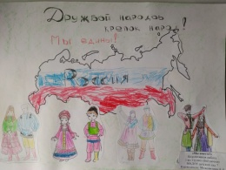 | moshevitina_anastasiya@mail.ru
 | Агафонцева Алиса  6 лет | Могутина Юлия Александровна | 3 | город Камышлов  МАДОУ «Детский сад комбинированного вида №14»КГО | + |  | 200 | 05 ноября 2025 11:33:16  МОГУТИНА ЮЛИЯ | 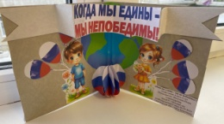 | monakhova-1990@mail.ru
 | Антропов Арсений  5 лет | Морозова Елена Валерьевна | 3 | Полевской МО, Свердловская область  МБДОУ «Детский сад №69» | + |  | 200 | 08.11.2025, 17:27  Гребенщикова Елена Николаевна  400 с Меншараповой Дашей | 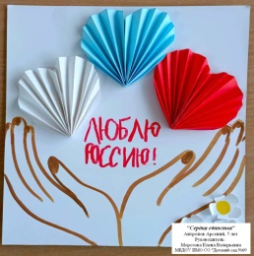 | gen2-0-1-0@yandex.ru
 | Ардашева Анна  2 года | Смирнова Татьяна Петровна | 1 | ГО Красноуфимск  МАДОУ детский сад 1 | + |  | 200 | 05 ноября 2025 11:37:30 мск  СМИРНОВА ТАТЬЯНА ПЕТРОВНА |  | aszkug@yandex.ru
 | Балеевских Роман  3 года | Уварова Мария Алексеевна | 2 | ГО Красноуфимск  МАДОУ детский сад 10 | + |  | 200 | 09 ноября 2025 18:01:18 мск  УВАРОВА МАРИЯ АЛЕКСЕЕВНА |  | uvarova.marija11@yandex.ru
 | Бегаева Милена  4 года | Обросова Екатерина Ивановна | 2 | МО Красноуфимский округ  МКДОУ «Бугалышский д/с №2» | + |  | 200 | 07.11.2025  10:52:32 Уральский банк реконструкции и развития | 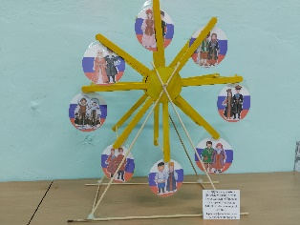 | vohmyackova.ekaterina@yandex.ru
 | Белькова Есения  4 года | Белякова Любовь Васильевна | 2 | МО Ревда  МАДОУ детский сад №34 ОСП 3 | + |  | 200 | 10 ноября 2025 13:03:12 мск  ШАЙМУХАМЕТОВА СВЕТЛАНА  ВАЛЕРИЕВНА | 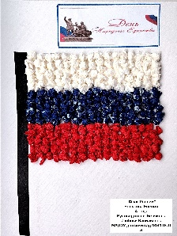 | kataieva1985@mail.ru
 | Болодис Анна  2 года | Побежимова Юлия Александровна | 3 | Свердловская область, Камышловский муниципальный район  МКДОУ Баранниковский детский сад | + |  | 200 | 05 ноября 2025 08:55:24 мск  ПОБЕЖИМОВА ЮЛИЯ  АЛЕКСАНДРОВНА | 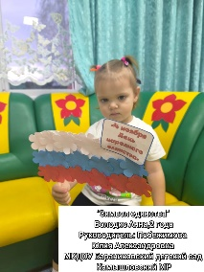 | yuiya.pobezhimova@yandex.ru
 | Борисовских Максим  2,5 года | Куликова Татьяна Александровна | 1 | ГО Красноуфимск  МАДОУ Детский сад 1 | + |  | 200 | 02 ноября 2025 21:52:41 мск  КУЛИКОВ ОЛЕГ СЕРГЕЕВИЧ |  | belousova.eva-16@mail.ru
 | Боярских Владислав  5 лет | Прусакова Анна Евгеньевна | 3 | БМАДОУ «Детский сад №16» | + |  | 200 | 06 ноября 2025 12:12:32  ПРУСАКОВА АННА ЕВГЕНЬЕВНА | 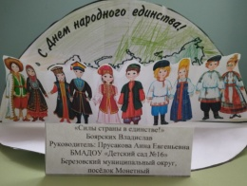 | prusakova1984@bk.ru
 | Бусыгина Маша  6 лет | Сучкова Ирина Николаевна | 1 | Свердловская область г.Краснотурьинск  Пос.Рудничный  МА ДОУ №42 | + |  | 200 | 07 ноября 2025 06:33:11 мск  СУЧКОВА ИРИНА НИКОЛАЕВНА | 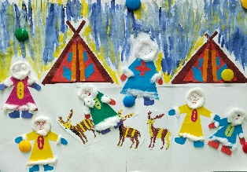 | irina.suchkowa2016@yandex.ru
 | Важенина Катя  3 года | Кузнецова Екатерина Викторовна | 2 | Г. Полевской  МБДОУ ПМО СО «Детский сад № 28» | + |  | 200 | 07 ноября 2025 11:02:29 мск ШАРОВА ТАТЬЯНА  ВЯЧЕСЛАВОВНА  Общий чек: Якунина, Шустов, Пресняков.Маркина, Кислякова, важенина, Бруннер | 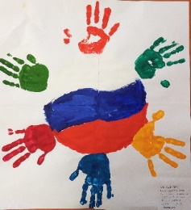 | scharowatatjana@yandex.ru
 | Вакула Ирина  4 года | Нечеухина Наталья Анатольевна | 3 | Муниципальный округ Ревда  МАДОУ детский сад № 39 | + |  | 200 | 09 ноября 2025 14:31:34  ШТЫРИНА ЕКАТЕРИНА | 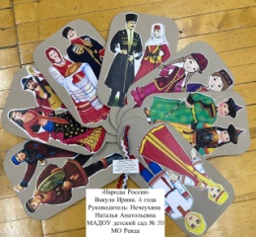 | e.schtirina@yandex.ru
 | Валеев Мурат  5 лет | Нефедова Анастасия Васильевна | 1 | Свердловская область, г Реж  МАДОУ «Детский сад № 1 «Голубой кораблик» | + |  | 200 | НЕФЕДОВА АНАСТАСИЯ ВАСИЛЬЕВНА  07.11.2025 18:43:32 мск | 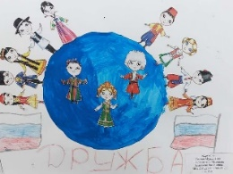 | nastya.nefedova.1983@mail.ru
 | Воспитанники дошкольной группы  4-6 | Хурматова Гольнур Ильясовна | 3 | Артинский ГО  МАОУ"Азигуловская школа им. Героя Советского Союза Н. Х. Хазипова"-"Усть-Манчажская школа" | + |  | 200 | 02 ноября 2025 19:57:00 мск  ХУРМАТОВА ГОЛЬНУР  ИЛЬЯСОВНА | 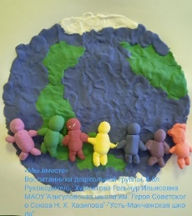 | bihmetkovo@yandex.ru
 | Группа «Волшебники»  8 детей в возрасте 3-4 года | Яворская Марина Александровна | 1 | Камышловский р –он, Д. Баранникова  МКДОУ Баранниковский д/с | + |  | 200 | 28 октября 2025 18:05:21  ЯВОРСКАЯ МАРИНА |  | javorskayam@yandex.ru
 | Группа «Волшебники»  3-4 года | Болодис Наталья Алексевна | 3 | Камышловкий район д.Баранникова  МКДОУ Баранниковский детский сад | + |  | 200 | 31 октября 2025 18:56:36 мск  БОЛОДИС НАТАЛЬЯ АЛЕКСЕЕВНА | 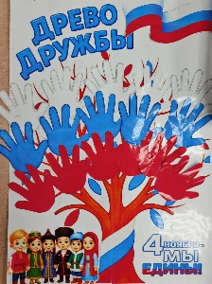 | madam/bolodis@yandex.ru
 | Группа «Жемчужинка»  4 года | Донская Любовь Васильевна, Павлова Галина Киприяновна | 3 | Г.Полевской  МБОУ ПМО СО «Детский сад № 69» | + |  | 200 | 08 ноября 2025 17:50:07  ДОНСКАЯ ЛЮБОВЬ ВАСИЛЬЕВНА | 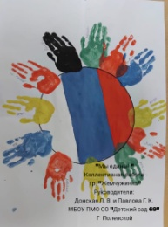 | lyuba.donskaya79@mail.ru
 | Группа «Затейники»  4 года | Квашнина Людмила Викторовна | 2 | Камышловский муниципальный район  МКДОУ Баранниковский детский сад | + |  | 200 | 02 ноября 2025 17:52:07 мск  КВАШНИНА ЛЮДМИЛА  ВИКТОРОВНА | 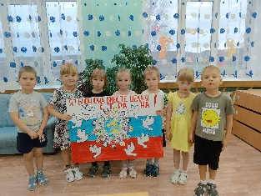 | lyuda.kvashnina@mail.ru
 | Группа «Звездочки»  4-5 лет | Русинова Елена Петровна | 1 | ГО Красноуфимск  МАДОУ детский сад 2 | + |  | 200 | 01 ноября 2025 09:20:05  РУСИНОВА ЕЛЕНА ПЕТРОВНА |  | rusinova74@yandex.ru
 | Группа «Колобок»  3 года | Двойнишникова Мария Александровна | 3 | ГО Красноуфимск  МАДОУ ЦРР-детский сад | + |  | 200 | 02 ноября 2025 11:57:17 мск  ДВОЙНИШНИКОВА МАРИЯ  АЛЕКСАНДРОВНА | 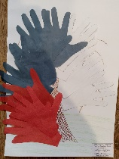 | dvmariadv@mail.ru
 | Группа «Лесовичок»  4-6 лет | Бунакова Розалия Фаатовна | 1 | Артинский ГО  Филиал муниципального автономного общеобразовательного учреждения «Артинский лицей»-«Усть – Югушинская основная общеобразовательная школа», группа детей дошкольного возраста «Лесовичок» | + |  | 200 | 09 ноября 2025 12:30:57  Уткина Мария Александровна | 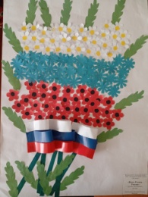 | uste-lesnaia22008@yandex.ru
 | Группа «Непоседы»  4 года | Пухова Татьяна Николаевна  Захарова Наталия Алексеевна | 2 | г.Красноуральск  МАДОУ детский сад № 9 | + |  | 200 | 08 ноября 2025 09:21:43  Пухова Татьяна Николаевна  800 Браунгов, Корепанов, Непоседы, группа Непоседы | 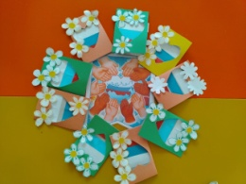 | pukhov1993@bk.ru
 | Группа «Непоседы»  3 года | Шемякина Наталья Анатольевна | 3 | ГО Красноуфимск  МАДОУ детский сад 7 | + |  | 200 | 05 ноября 2025 11:01:46 мск  ШЕМЯКИНА НАТАЛЬЯ  АНАТОЛЬЕВНА | 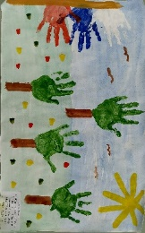 | shemiyka@yandex.ru
 | Группа «Пчелка»  4-5 лет | Ротанова Татьяна Николаевна | 3 | г.Полевской  МБДОУ ПМО СО «Детский сад № 34» | + |  | 200 | 03 ноября 2025 22:15:56  Ротанова Татьяна Николаевна  18-01 |  | lena.tychkina.76@mail.ru
 | Группа «Пчёлка»  4-5 лет | Тычкина Елена Владимировна | 3 | Свердловская область, г.Полевской  МБДОУ ПМО СО «Детский сад № 34» | + |  | 200 | 01 ноября 2025 18:57:56 мск  ТЫЧКИНА ЕЛЕНА ВЛАДИМИРОВНА | 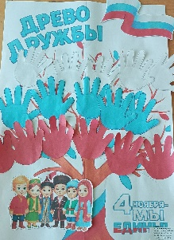 | lena.tychkina.76@mail.ru
 | Группа раннего возраста «Осьминожки»  2-3 года | Фетискина Алсу Фанилевна  Мишина Ольга Сергеевна | 2 | Полевской МО  МБДОУ Полевского муниципального округа Свердловской области «Детский сад № 69 комбинированного вида» | + |  | 200 | 07 ноября 2025 20:13:31 мск  ПОТЕРЯЕВА ИРИНА ЯКОВЛЕВНА |  | fetiskina78@mail.ru
 | Группа «Ромашка»  2 года | Стамикова Людмила Ивановна | 1 | ГО Красноуфимск  МАДОУ детский сад 2 | + |  | 200 | 05 ноября 2025 08:18:53 мск  СТАМИКОВА ЛЮДМИЛА  ИВАНОВНА | 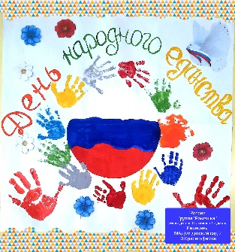 | stamikova.lyudmila@yandex.ru
 | Группа «Солнышки»  2 года | Маликова Патимат Алиасхабовна | 3 | М.О. Красноуральск  МБДОУ Детский сад 26 | + |  | 200 | 31 октября 2025 10:33:55 мск  МАЛИКОВА ПАТИМАТ  АЛИАСХАБОВНА | 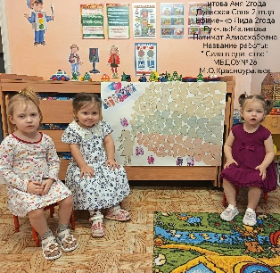 | pata07664@gmail.com
 | Гуляев Сережа  4 года | Парнищева Снежана Анатольевна  Скотникова Елена Сергеевна | 3 | МО Малышева  МАДОУ № 51 «Родничок» | + |  | 200 | 09 ноября 2025 10:36:19  ЩЕРБАКОВА ОЛЬГА ЛЕОНИДОВНА | 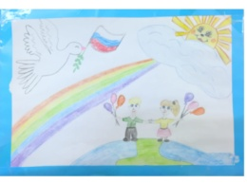 | 9043802869@mail.ru
 | Дети раннего возраста  2 года | Кардашина Олеся Дмитриевна, | 2 | ГО Красноуфимск  МАДОУ Детский сад 17 | + |  | 200 | 07 ноября 2025 14:41:06 мск  ДРОКИНА НАТАЛЬЯ  АЛЕКСАНДРОВНА |  | drokina.natalia@mail.ru
 | Дягилева Полина  5 лет | Голендухина Ильсия Фаязовна | 2 | Режевской ГО  МАДОУ «Детский сад №1 «Голубой кораблик» | + |  | 200 | Голендухина Ильсия Фаязовна  10 ноября 2025 13:23:49 мск |  | ilsiya.golendukhina@mail.ru
 | Ермаков Артём  4 года | Терских Зоя Геннадьевна | 3 | Пышминский МО  МБДОУ ПМО СО «Печеркинский детский сад» | + |  | 200 | Терских Зоя Геннадьевна04 ноября 2025 21:58:38 мск | 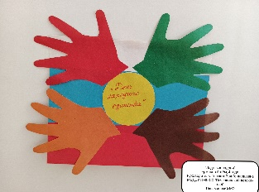 | zoia.tierskikh@mail.ru
 | Ермензина Елизавета  6 лет | Таскаева Виталия Михайловна | 1 | МБДОУ ПМО СО «Детский сад комбинированного вида №69» | + |  | 200 | 09 ноября 2025 14:15:33  ТАСКАЕВА ВИТАЛИЯ | 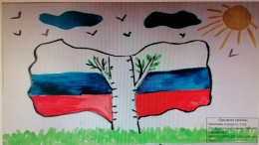 | taskayevav@bk.ru
 | Журавлева Наталья  6 лет | Полуянова Татьяна Николаевна | 1 | ГО Красноуфимск  МАДОУ детский сад 7 | + |  | 200 | 04 ноября 2025 10:49:58 мск  ПОЛУЯНОВА ТАТЬЯНА  НИКОЛАЕВНА | 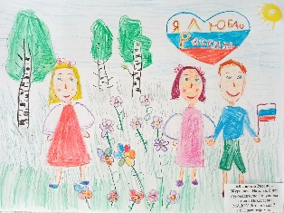 | tanuskina@yandex.ru
 | Зайцева Карина  3 года | Маклыгина Екатерина Александровна | 2 | Полевской муниципальный округ  МБДОУ ПМО СО Детский сад №69 | + |  | 200 | 03 ноября 2025 11:34:48 мск  МАКЛЫГИНА ЕКАТЕРИНА  АЛЕКСАНДРОВНА | 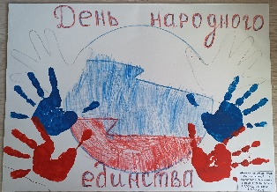 | katerina845@mail.ru
 | Кагала Илья  6 лет | Васильева Елена Геннадьевна | 2 | п/о Порошино, Камышловский р-он,  МКДОУ Порошинский детский сад №12 | + |  | 200 | 06 ноября 2025 17:07:47 ВАСИЛЬЕВА ЕЛЕНА ГЕННАДЬЕВНА |  | elena.andreiii1998@yandex.ru
 | Камратова Александра  6 лет | Викулова Татьяна Николаевна | 1 | Краснотурьинск  МАОУ «ООШ № 28» | + |  | 200 | Галкина Светлана Анатольевна  29 октября 2025 06:13:34 мск | 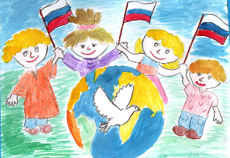 | ou28ds@mail.ru
 | Кардашина Варвара  3 года | Ярушина Олеся Александровна | 1 | ГО Красноуфимсу  МАДОУ Детский сад 17 | + |  | 200 | 6 ноября 2025 11:15:01 мск  ЯРУШИНА ОЛЕСЯ  АЛЕКСАНДРОВНА | 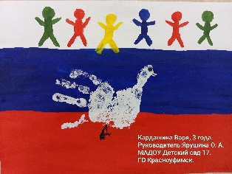 | olesyenn@gmail.com
 | Квасников Дмитрий  5 лет | Гоенко Вероника Валерьевна,  Ханова Гульнас Раисовна | 3 | Полевской МО  МБДОУ ПМО СО Д/С 69 | + |  | 200 | 08 ноября 2025 19:57:59 мск  ХАНОВА ГУЛЬНАС РАИСОВНА | 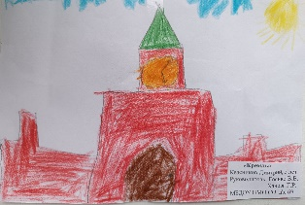 | gulnask@bk.ru
 | Кобяшев Иван  3 года | Кононенко Светлана Николаевна; Новоселова Людмила Геннадьевна | 3 | Свердловская область, Туринский МО  МАДОУ Детский сад №4 «Василёк» | + |  | 200 | 06 ноября 2025 17:24:24 мск  КОНОНЕНКО СВЕТЛАНА  НИКОЛАЕВНА | 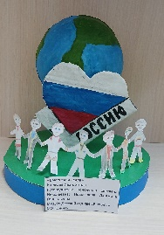 | ksvetik1968@mail.ru
 | Кожанова Евгения  2 года | Бунькова Алена Михайловна | 3 | Пышминский муниципальный округ  МБДОУ ПМО СО «Родинский детский сад» | + |  | 200 | 24 октября 2025 10:56:49  БУНЬКОВА АЛЕНА МИХАЙЛОВНА | 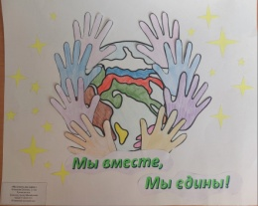 | macka.ale@yandex.ru
 | Козионов Максим  5 лет | Трухина Наталья Николаевна | 3 | г Верхняя Пышма  Детский сад № 36 | + |  | 200 | 01 ноября 2025 08:23:29 мск  ТРУХИНА НАТАЛЬЯ НИКОЛАЕВНА | 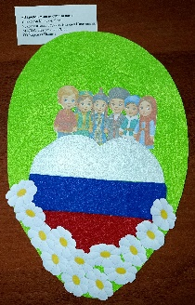 | trukhina1971@internet.ru
 | Коковин Арсений  2г.4м. | Жуйкова Надежда Ефимовна | 3 | МО Сухой Лог  МБДОУ№3 | + |  | 200 | 09 ноября 2025 06:18:40 мск  ЖУЙКОВА НАДЕЖДА ЕФИМОВНА | 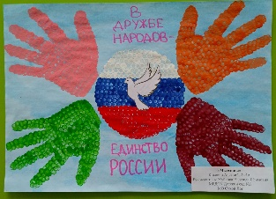 | zhuicova68@mail.ru
 | Коллектив «Дружная семейка»  5 лет | Зотова Анна Григорьевна | 1 | Свердловская область  МКДОУ Порошинский детский сад №12 | + |  | 200 | ИЛЬИНЫХ АНАСТАСИЯ  СЕРГЕЕВНА 31 октября 2025 16:33:53 мск | 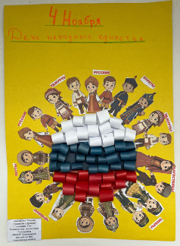 | zotovaanna679@gmail.com
 | Коллектив «Мы едины»  5 лет | Шиляева Олеся Александровна, Фарнина Галина Николаевна | 1 | Свердловская область, г. Полевской  МБДОУ ПМО СО «Детский сад № 69 комбинированного вида» | + |  | 200 | 07 ноября 2025 11:09:11 мск  ШИЛЯЕВА ОЛЕСЯ  АЛЕКСАНДРОВНА | 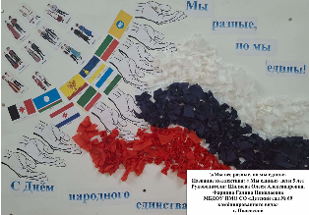 | naumova03_97@mail.ru
 | Конева Полина  2,6г. | Шадрина Елена Владимировна | 2 | Артинский ГО, МАДОУ «Детский сад «Сказка» | + |  | 200 | 27 октября 2025 11:54:59  ШАДРИНА ЕЛЕНА ВЛАДИМИРОВНА | 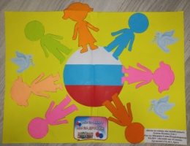 | shadrina_arti@mail.ru
 | Коротких Александр  4 года | Терских Зоя Геннадьевна | 2 | Пышминский муниципальный округ  МБДОУ ПМО СО «Печеркинский детский сад» | + |  | 200 | 04 ноября 2025 21:50:19 мскТерских Зоя Геннадьевна | 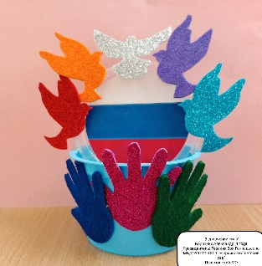 | zoia.tierskikh@mail.ru
 | Краснов Денис Валерьевич  4 | Андреева Татьяна Витальевна | 2 | Свердловская область г. Камышлов  МАДОУ Детский сад №92 | + |  | 200 | 07 ноября 2025 11:41:20 мск  АНДРЕЕВА ТАТЬЯНА ВИТАЛЬЕВНА | 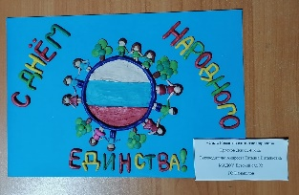 | tanya.andreeva1886@mail.ru
 | Кругликова Вероника  7 лет | Щербакова Галина Александровна | 3 | ГО Красноуфимсу  МАДОУ Детский сад 17 | + |  | 200 | 07 ноября 2025 09:11:29 мск  ЩЕРБАКОВА ГАЛИНА Александровна | 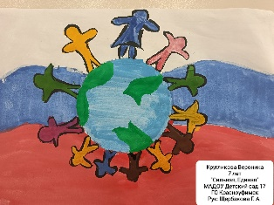 | galya-m-001@mail.ru
 | Крылова Дариана  2г.5м. | Жуйкова Надежда Ефимовна | 2 | МО Сухой Лог  МБДОУ№3 | + |  | 200 | 09 ноября 2025 06:16:44 мск  ЖУЙКОВА НАДЕЖДА ЕФИМОВНА | 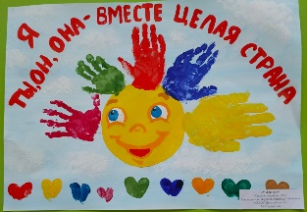 | zhuicova68@mail.ru
 | Кузнецов Андрей  2 года | Потапова Лариса Ивановна | 3 | Свердловская область, Камышловский р –он, Д. Баранникова  МКДОУ Баранниковский д\с | + |  | 200 | ЯВОРСКАЯ МАРИНА  АЛЕКСАНДРОВНА  30 октября 2025 12:31:36 мск | 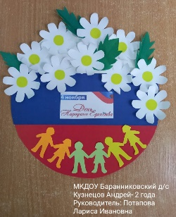 | javorskayam@yandex.ru
 | Кузьмин Никита  2 года | Морозова Лора Николаевна | 3 | Малышевский муниципальный округ  МАДОУ Детский сад комбинированного вида 51 «Родничок» | + |  | 200 | 07 ноября 2025 10:53:06  МОРОЗОВА ЛОРА НИКОЛАЕВНА | 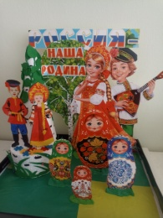 | spme95@mail.ru
 | Лукьянчикова Стефания  3 года | Шихова Наталья Сергеевна | 3 | Г. Полевской  МБДОУ ПМО СО «Детский сад №69 комбинированного вида» | + |  | 200 | 08 ноября 2025 20:57:28  ШИХОВА НАТАЛЬЯ СЕРГЕЕВНА | 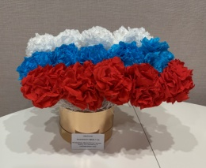 | shikhova.natalya@bk.ru
 | Люкина Мария  3 года | Терских Зоя Геннадьевна | 2 | Пышминский муниципальный округ  МБДОУ ПМО СО «Печеркинский детский сад» | + |  | 200 | Терских Зоя Геннадьевна | 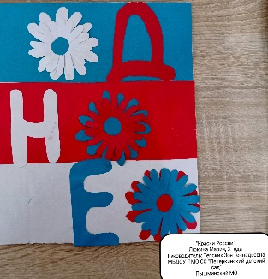 | zoia.tierskikh@mail.ru
 | Малинина Виктория  3 года | Шаймухаметова Светлана Валериевна | 2 | МО Ревда  МАДОУ детский сад №34 ОСП 3 | + |  | 200 | 01 ноября 2025 08:39:42 мск  ШАЙМУХАМЕТОВА СВЕТЛАНА  ВАЛЕРИЕВНА | 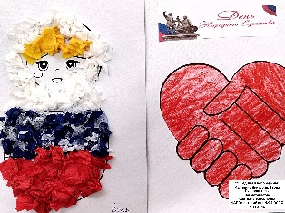 | kataieva1985@mail.ru
 | Маркина Мирослава  4 года | Назарова Светлана Михайловна | 2 | г. Полевской  МБДОУ ПМО СО «Детский сад № 28» | + |  | 200 | 07 ноября 2025 11:02:29 мск ШАРОВА ТАТЬЯНА  ВЯЧЕСЛАВОВНА  Общий чек: Якунина, Шустов, Пресняков.Маркина, Кислякова, важенина, Бруннер | 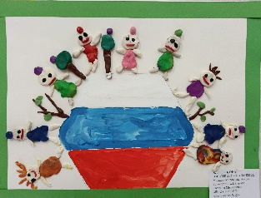 | scharowatatjana@yandex.ru
 | Меншарапова Даша  5 лет | Гребенщикова Елена Николаевна | 3 | Полевской МО, Свердловская область  МБДОУ «Детский сад №69» | + |  | 200 | 08.11.2025, 17:27  Гребенщикова Елена Николаевна  400 с Антроповым Арсением | 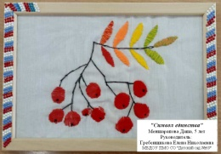 | gen2-0-1-0@yandex.ru
 | Мешков Владислав  5 лет | Бунакова Розалия Фаатовна | 3 | Артинский ГО  Филиал муниципального автономного общеобразовательного учреждения «Артинский лицей»-«Усть – Югушинская основная общеобразовательная школа», группа детей дошкольного возраста «Лесовичок» | + |  | 200 | 09 ноября 2025 12:24:20  Уткина Мария Александровна | 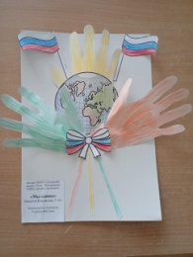 | uste-lesnaia22008@yandex.ru
 | Могутина Екатерина  3 года | Тутолмина Вера Федоровна | 1 | г. Камышлов  МАДОУ «Детский сад комбинированного вида № 14» КГО | + |  | 200 | 07 ноября 2025 12:28:57 мск  ТУТОЛМИНА ВЕРА ФЕДОРОВНА | 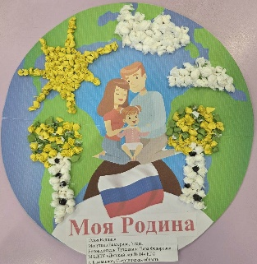 | marinazavg@mail.ru
 | Молокова Лада  5 года | Щербакова Ольга Леонидовна  Кадаева Ирина Михайловна | 3 | МО Малышева  МАДОУ № 51 «Родничок» | + |  | 200 | 09 ноября 2025 10:30:20 ЩЕРБАКОВА ОЛЬГА ЛЕОНИДОВНА |  | 9043802869@mail.ru
 | Мусалаев Камиль  6 лет | Колупаева Ирина Александровна | 2 | Камышловский район, Свердловская область  МКДОУ Порошинский детский сад№12 | + |  | 200 | 07 ноября 2025 14:35:37 мск  КОЛУПАЕВА ИРИНА  АЛЕКСАНДРОВНА | 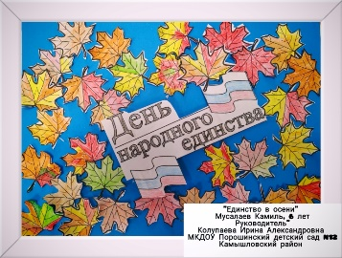 | kolupaeva.irina28@mail.ru
 | Мясин Артемий  3 года | Трошкова Зинаида Михайловна | 3 | г. Полевской  МБДОУ ПМО СО | + |  | 200 | 05 ноября 2025 11:07:22  МИХЕЕВА ОЛЬГА ВИТАЛЬЕВНА  400 с Сорокиной Катей | 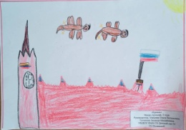 | lavrehyukol1967@yandex.ru
 | Негашева Марина  3 года | Сапунова Любовь Петровна | 1 | г.Полевской  МБДОУ ПМО «Детский сад № 69 комбинированного вида» | + |  | 200 | 01 ноября 2025 05:45:33 мск  САПУНОВА ЛЮБОВЬ ПЕТРОВНА | 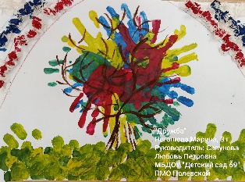 | lubsapunova@mail.ru
 | Неуймин Григорий  3 года | Шаймухаметова Изалия Файрузовна | 3 | Полевской муниципальный округ МАДОУ ПМО СО «Детский сад № 65» | + |  | 200 | 07 ноября 2025 18:36:57  ШАЙМУХАМЕТОВА ИЗАЛИЯ |  | zotka1986@gmail.com
 | Нефёдова Алеся  3 года | Федорова Любовь Никитична | 3 | ГО Красноуфимск  МАДОУ Детский сад 18 | + |  | 200 | 06 ноября 2025 18:01:49 мск  ФЕДОРОВА ЛЮБОВЬ НИКИТИЧНА | 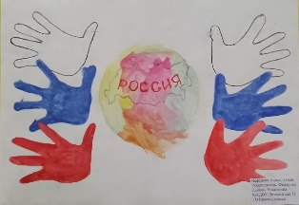 | lyubov-fedorova-1971@mail.ru
 | Новиков Егор  6 лет | Павлова Эмиля Николаевна | 1 | МО Красноуральск  МБДОУ Детский сад № 26 | + |  | 200 | 07 ноября 2025 16:30:01 мск  ПАВЛОВА ЭМИЛЯ НИКОЛАЕВНА |  | filatovaemilia75@gmail.com
 | Новиков Константин  2 года | Потапова Любовь Викторовна | 3 | Г. Полевской  МБДОУ ПМО СО Детский сад 69 | + |  | 200 | 08 ноября 2025 16:27:41  ПОТАПОВА ЛЮБОВЬ ВИКТОРОВНА |  | lyubov.potapova.81@mail.ru
 | Новикова Мария  3года | Иконникова Татьяна Жановна | 1 | Г. Красноуральск  МБДОУ Детский сад 26 | + |  | 200 | 06 ноября 2025 11:31:17  ИКОННИКОВА ТАТЬЯНА ЖАНОВНА | 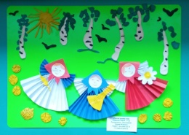 | ikonnikovdim@mail.ru
 | Носов Степа  4 года | Щербакова Ольга Леонидовна  Кадаева Ирина Михайловна | 2 | МО Малышева  МАДОУ № 51 «Родничок» | + |  | 200 | 09 ноября 2025 10:33:30 ЩЕРБАКОВА ОЛЬГА ЛЕОНИДОВНА | 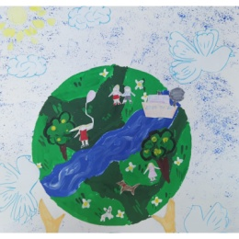 | 9043802869@mail.ru
 | Панкратьев Прохор  2 года | Бунькова Алена Михайловна | 2 | Пышминский муниципальный округ  МБДОУ ПМО СО «Родинский детский сад» | + |  | 200 | 24 октября 2025 10:55:32 мск  БУНЬКОВА АЛЕНА МИХАЙЛОВНА | 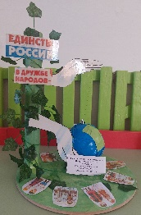 | macka.ale@yandex.ru
 | Пивоваров Денис  3 года | Галиахметова Светлана Валерьевна | 2 | МАДОУ детский сад 34 ОСП 3 | + |  | 200 | 27 октября 2025 05:18:53  ГАЛИАХМЕТОВА СВЕТЛАНА | ПДФ | galiahmetova1980@mail.ru
 | Потырин Николай  4 года | Никифорова О.М, Попова Н.В, | 1 | ГО Красноуфимск  МАДОУ детский сад № 16 | + |  | 200 | 07 ноября 2025 10:31:04 мск  НИКИФОРОВА ОЛЬГА  МИХАЙЛОВНА | 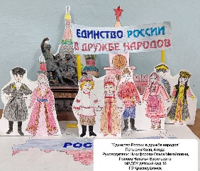 | lady-naturlih2014@yandex.ru , olga.nickiforowa2016@yandex.ru
 | Савин Константин  6 лет | Васильева Елена Геннадьевна | 2 | п/о Порошино, Камышловский р-он,  МКДОУ Порошинский детский сад №12 | + |  | 200 | 06 ноября 2025 17:04:46  ВАСИЛЬЕВА ЕЛЕНА ГЕННАДЬЕВНА | 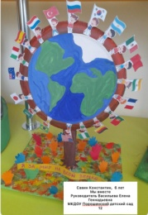 | elena.andreiii1998@yandex.ru
 | Сафина Милана  3 года | Иванова Валерия Сергеевна, | 2 | ГО Красноуфимск  МАДОУ детский сад 18 |  |  |  | 09 ноября 2025 19:58:01 мск  ИВАНОВА ВАЛЕРИЯ СЕРГЕЕВНА |  | elbrus93ler@gmail.com
 | Сорокина Екатерина  3 года | Трошкова Зинаида Михайловна | 3 | г. Полевской  МБДОУ ПМО СО | + |  | 200 | 05 ноября 2025 11:07:22  МИХЕЕВА ОЛЬГА ВИТАЛЬЕВНА  400 с Мясиным Артемием | 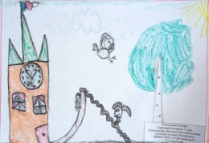 | lavrehyukol1967@yandex.ru
 | Средняя группа «Солнышко»  4 года | Русинова Ольга Владимировна | 1 | Город Полевской  МБДОУ ПМО СО детский сад № 69 комбинированного вида. | + |  | 200 | 09 ноября 2025 21:37:31 мск  РУСИНОВА ОЛЬГА  ВЛАДИМИРОВНА | 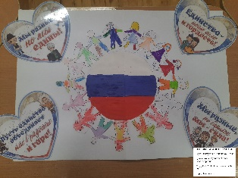 | skrudg-12@yandex.ru
 | Старкова Ангелина  3 года | Елькина Людмила Николаевна, Ржанникова Татьяна Витальевна | 2 | Российская Федерация, Свердловская область, г. Полевской  МАДОУ ПМО СО «Детский сад № 65» | + |  | 200 | Старкова Екатерина Михайловна  07 ноября 2025 9:55:18 мск | 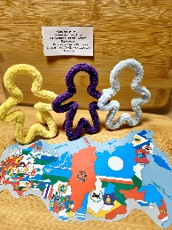 | 89049804033@mail.ru  dc_65@mail.ru
 | Субботина Алена  3 года | Сяпукова Флюра Зявдетовна | 2 | МО Ревда  МАДОУ детский сад №34 ОСП 3 | + |  | 200 | 01 ноября 2025 08:40:39 мск  ШАЙМУХАМЕТОВА СВЕТЛАНА  ВАЛЕРИЕВНА | 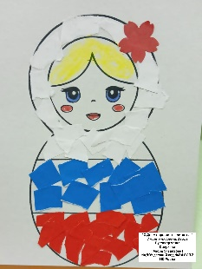 | kataieva1985@mail.ru
 | Сухорукова Валерия  4 года | Харина Оксана Михайловна | 1 | п/о Порошино  МК ДОУ Порошинский д/сад №12 | + |  | 200 | 27 октября 2025  19:17:51  ХАРИНА ОКСАНА МИХАЙЛОВНА | 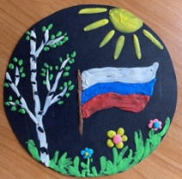 | harin.anton@yandex.ru
 | Титова Алиса  4 | Кривошеина Ольга Викторовна | 1 | МО Красноуральск  МБДОУ Детский сад №26 | + |  | 200 | 09 ноября 2025 13:44:10  КРИВОШЕИНА ОЛЬГА | 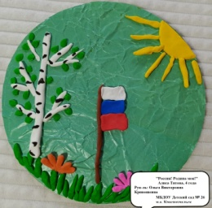 | krivosheinaoly@yandex.ru
 | Тихонова Арина  5 лет | Немкина Наталья Викторовна | 3 | Артинский МО Филиал МАОУ «Азигуловская школа им.Героя Советского Союза Н.Х.Хазипова» - «Детский сад с.Симинчи» | + |  | 200 | Немкина Наталья Викторовна 07 ноября 2025 15:23:15 мск | 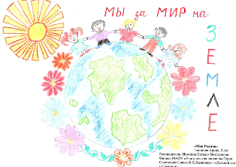 | ds-siminchi@yandex.ru
 | Томский Степан  6 лет | Колупаева Ирина Александровна | 2 | Камышловский район, Свердловская область  МКДОУ Порошинский детский сад№12 | + |  | 200 | 08 ноября 2025 14:40:59  КОЛУПАЕВА ИРИНА | 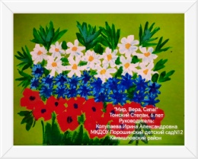 | kolupaeva.irina28@mail.ru
 | Трясцин Иван  3 года | Озорнина Ирина Анатольевна | 2 | ГО Красноуфимск  МАДОУ детский сад 2 | + |  | 200 | 06 ноября 2025 18:09:30  СМИРНОВА ТАТЬЯНА ПЕТРОВНА | 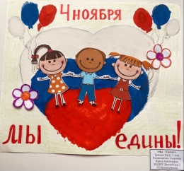 | ozornina23@mail.ru
 | «Фантазеры»  6 лет | Кудрина Людмила Васильевна, Устьянцева Екатерина Андреевна | 1 | Камышловский городской округ  Муниципальное автономное дошкольное образовательное учреждение "Детский сад комбинированного вида №14" Камышловского городского округа | + |  | 200 | 08 ноября 2025 16:11:20  УСТЬЯНЦЕВА ЕКАТЕРИНА | 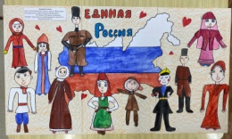 | ekaterinamoiseewa8@gmail.com
 | Федосеева Варвара  3года | Бегаева Алена Сергеевна | 3 | Средний Бугалыш  МКДОУ «Бугалышский детский сад №2» | + |  | 200 | Бегаев Дмитрий Николаевич 09.11.2025 07:02 Общий чек: Федосеева, Бегаева | 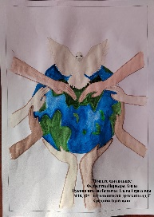 | begaeva.a@mail.ru
 | Фомичева Милана  5 лет | Зырянова Елена Евгеньевна | 1 | Г. Верхняя Пышма  МАДОУ «Детский сад №36» | + |  | 200 | 07 ноября 2025 16:10:13 мск  ЗЫРЯНОВА ЕЛЕНА ЕВГЕНЬЕВНА | 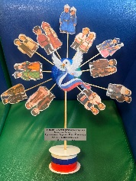 | 12alenka@mail.ru
 | Хазиев Матвей  5 лет | Шахманаева Юлия Валерьевна | 1 | М.О Красноуральск  МБДОУ Детский сад 26 | + |  | 200 | 04 ноября 2025 11:58:39 мск  ШАХМАНАЕВА ЮЛИЯ ВАЛЕРЬЕВНА | 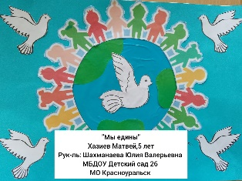 | yshahmanaeva84@mail.ru
 | Харитонов Степан  6 лет | Могутина Юлия Александровна | 1 | город Камышлов  МАДОУ «Детский сад комбинированного вида №14»КГО | + |  | 200 | 05 ноября 2025 11:35:04 МОГУТИНА ЮЛИЯ | 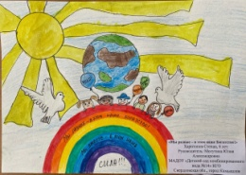 | monakhova-1990@mail.ru
 | Цветков Юрий  6 лет | Колупаева Ирина Александровна | 1 | Камышловский район,  МКДОУ Порошинский детский сад№12 | + |  | 200 | 07 ноября 2025 14:33:27 мск  КОЛУПАЕВА ИРИНА  АЛЕКСАНДРОВНА | 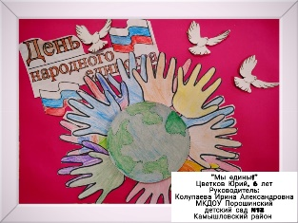 | kolupaeva.irina28@mail.ru
 | Чванов Иван  6 лет | Савинцева Любовь Александровна, Чванова Юлия Анатольевна | 2 | Город Реж  МАДОУ «Детский сад №1 «Голубой кораблик» | + |  | 200 | 20:18, 08.11.2025  УбРиР | 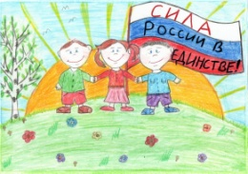 | chvanovayulia@yandex.ru
 | Черноус Евгения  4 года | Бурба Людмила Андреевна | 3 | Красноуфимск  МАДОУ детский сад 7 | + |  | 200 | 04.11.2025 16:07  Бурба Людмила Андреевна  СИНАРА БАНК  ????? | 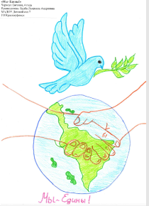 | ludmila_19941994@mail.ru
 | Шабурова Эмилия  2 года | Бунькова Алена Михайловна | 2 | Пышминский муниципальный округ  МБДОУ ПМО СО «Родинский детский сад» | + |  | 200 | 27 октября 2025 15:52:35  БУНЬКОВА АЛЕНА МИХАЙЛОВНА | 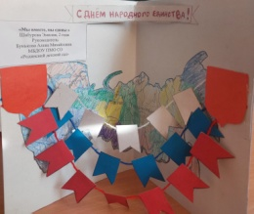 | macka.ale@yandex.ru
 | Шарков Иван  6 лет | Корминец Светлана Вячеславовна | 3 | Камышловский муниципальный район  МКДОУ Баранниковский детский сад | + |  | 200 | 09 ноября 2025 10:33:16  КОРМИНЕЦ СВЕТЛАНА | 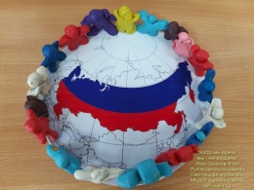 | k-korminec@mail.ru
 | Шершнева Лена  5 лет | Бунакова Розалия Фаатовна | 2 | Артинский ГО  Филиал муниципального автономного общеобразовательного учреждения «Артинский лицей»-«Усть – Югушинская основная общеобразовательная школа», группа детей дошкольного возраста «Лесовичок» | + |  | 200 | 19 ноября 2025 06:40:59  Уткина Мария Александровна | 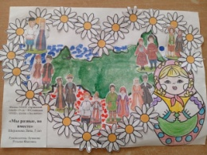 | uste-lesnaia22008@yandex.ru
 | Шишкина Анна  4 года | Андреева Татьяна Витальевна | 3 | Свердловская область г. Камышлов  МАДОУ Детский сад №92 | + |  | 200 | 07 ноября 2025 11:40:01 мск  АНДРЕЕВА ТАТЬЯНА ВИТАЛЬЕВНА | 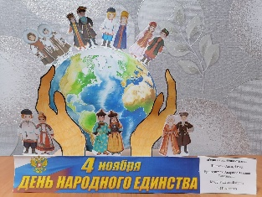 | tanya.andreeva1886@mail.ru
 | Шнюкова Лидия  3 года | Терских Зоя Геннадьевна | 2 | Пышминский МО  МБДОУ ПМО СО «Печеркинский детский сад» | + |  | 200 | Терских Зоя Геннадьевна 04 ноября 2025 21:53:08 мск | 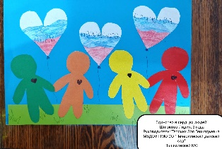 | zoia.tierskikh@mail.ru
 | Юнусзода  Ситора  7 лет | Чуркина Ирина Сергеевна 89530492594 | 1 | Пышминский муниципальный округ  МБОО ПМО СО «Талицкая НОШ» | + |  | 200 | 30 октября 2025 10:11:08 мск Чуркина Ирина Сергеевна | 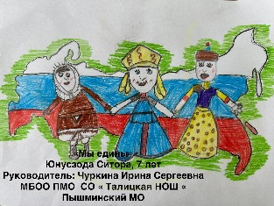 | churkina.70@bk.ru
 | Якимов Матвей  4 года | Овчинникова Алена Евгеньевна | 3 | Свердловская область, Камышловский район,д.Баранникова  МКДОУ Баранниковский детский сад | + |  | 150 | 31 октября 2025 18:47:20 мскОВЧИННИКОВА АЛЕНА ЕВГЕНЬЕВНА 05 ноября 2025 13:31:04 мск ДВА чека (150+50) |  | alena25.zaxar@mail.ru
 | Ярушин Денис  5 лет | Пронина Мария Николаевна | 3 | ГО Красноуфимск  МАДОУ Детский сад 17 | + |  | 200 | 07 ноября 2025 09:24:29 мск  ЩЕРБАКОВА ГАЛИНА  АЛЕКСАНДРОВНА |  | masha.pronina.99@inbox.ru
методическая разработка
 | Агафонова Галина Юрьевна |  | 1 | МО Краснотурьинск  МАДОУ № 15 | + |  | 200 | 05 ноября 2025 18:54:37  Агафонова Галина Юрьевна | Сценарий досуговой деятельности для детей старшего дошкольного возраста, приуроченный ко Дню народного единства «Народов много – Родина одна». (Презентация к сценарию.) | galinaagafonova.a61@mail.ru
 | Барбарина Ольга Александровна |  | 1 | ГО Красноуфимск  МАДОУ ЦРР – детский сад | + |  | 200 | 06 ноября 2025 21:40:12  БАРБАРИНА ОЛЬГА | Конспект интегрированного занятия «Мы такие разные – но мы вместе!» для детей старшей группы с тяжелыми нарушениями речи (ТНР) | barbarina.olga@yandex.ru
 | Бегаева Алена Сергеевна |  | 2 | Средний Бугалыш  МКДОУ «Бугалышский детский сад №2» | + |  | 200 | Бегаев Дмитрий Николаевич 09.11.2025 07:02 Общий чек: Федосеева, Бегаева | Сценарий досуговой деятельности в подготовительной группе,приуроченный ко Дню народного единства  «Мы едины» | begaeva.a@mail.ru
 | Боярских Наталия Николаевна |  | 1 | Свердловская область ГО город Ирбит  МБДОУ «Детский сад № 7» | + |  | 200 | 09 ноября 2025 17:44:50 мск  БОЯРСКИХ НАТАЛИЯ  НИКОЛАЕВНА | Сценарий досуговой деятельности для детей старшего дошкольного возраста «Добрые сердца – одна страна» | boyarskikh.natasha0102@mail.ru
 | Брунер Любовь Викторовна |  | 1 | г. Полевской  МБДОУ ПМО СО «Детский сад 28» | + |  | 200 | 07 ноября 2025 11:02:29 мск ШАРОВА ТАТЬЯНА  ВЯЧЕСЛАВОВНА  Общий чек: Якунина, Шустов, Пресняков.Маркина, Кислякова, важенина, Бруннер | Конспект занятия «День народного единства-День дружбы» | scharowatatjana@yandex.ru
 | Бунькова Алена Михайловна |  | 2 | Пышминский муниципальный округ  МБДОУ ПМО СО «Родинский детский сад» | + |  | 200 | 21 октября 2025 08:52:28  БУНЬКОВА АЛЕНА МИХАЙЛОВНА | ООД в подготовительной группе «День народного единства». | macka.ale@yandex.ru
 | Бурбах Яна Анатольевна |  | 1 | Свердловская область, ГО Краснотурьинск  МАДОУ «Детский сад № 15» | + |  | 200 | 07.11.2025, 17:39 Бурбах Яна Анатольевна | Конструкт занятия «День Народного Единства» | yana.16111992@gmail.com
 | Бусыгина Ксения Сергеевна |  | 1 | МО Краснотурьинск  МАДОУ №21 | + |  | 200 | Бусыгина Ксения Сергеевна  30 октября 2025 07:23:36 мск | Сценарий общего праздника Дня народного единства  «Хоровод единства. Промыслы народов России» | Ксения Бусыгина <ksenija-kucayykina@rambler.ru>
 | Васильева Елена Геннадьевна, Тагильцева Юлия Геннадьевна |  | 1 | п/о Порошино, Камышловский р-он,  МКДОУ Порошинский детский сад №12 | + |  | 200 | 08 ноября 2025 22:28:47  ВАСИЛЬЕВА ЕЛЕНА ГЕННАДЬЕВНА | Проект в подготовительной группе «Наша родина- Россия» | elena.andreiii1998@yandex.ru
 | Волкова Алевтина Сергеевна |  | 2 | Артинский МО  МАДОУ «Детский сад «Сказка» | + |  | 200 | 07 ноября 2025 13:20:13 мск  ВОЛКОВА АЛЕВТИНА СЕРГЕЕВНА | Конспект непосредственно-образовательной деятельности  в старшей группе «Государственные символы России» | alevtina_arti@mail.ru
 | Волкова Надежда Михайловна |  | 1 | Ачитский муниципальный округ  МКДОУ АМО «Ачитский детский сад «Улыбка» - филиал «Русскопотамский детский сад «Теремок» | + |  | 200 | 27 октября 2025 08:53:00  ОЗОРНИНА НАДЕЖДА | Конспект НОД в средней группе посвященный празднику – ДЕНЬ НАРОДНОГО ЕДИНСТВА. | nadezda.volkova221@gmail.com
 | Галиева Наталья Владимировна |  | 2 | г.Североуральск, Свердловская обл.  МАДОУ № 4 | + |  | 200 | 31 октября 2025 06:10:49  Галиева Наталья Владимировна | Сценарий развлечения «В единстве и дружбе – наша сила» | ya.galieva77@yandex.ru
 | Гауркоф Елена Эдуардовна |  | 2 | город Краснотурьинск, поселок Рудничный  МАДОУ 42 | + |  | 200 | 28 октября 19:14:51  Гауркоф Елена Эдуардовна | «Россия — дружная, многонациональная семья» | helenagaurkof@gmail.com
 | Гурова Наталья Николаевна |  | 2 | ГО Красноуфимск  МАДОУ Детский сад 17 | + |  | 200 | 09 ноября 2025 12:20:52  ГУРОВА НАТАЛЬЯ НИКОЛАЕВНА | Конспект занятия в средней группе «Мы вместе, мы едины» | gurova_1984@bk.ru
 | Дерябина Наталья Андреевна |  | 3 | м.о. Красноуральск  МАДОУ Детский сад № 9 | + |  | 200 | Дерябина Наталья Андреевна02 ноября 2025 06:11:16 мск | Дидактическая игра с фонариком "Какие народы живут в России?" | natysiaalena@mail.ru
 | Дрокина Наталья Александровна |  | 2 | ГО Красноуфимск  МАДОУ Детский сад 17 | + |  | 200 | 29 октября 2025 09:34:18  ДРОКИНА НАТАЛЬЯ | Конспект занятия по ознакомлению с окружающим миром. Тема: «Путешествие по Золотому Кольцу России» | drokina.natalia@mail.ru
 | Дубакова Елена Владимировна |  | 2 | ГО Красноуфимск  МАДОУ детский сад 6 | + |  | 200 | 06 ноября 2025 09:52:53  ДУБАКОВА ЕЛЕНА | Сценарий досуговой деятельности «День народного единства» | duboksika@bk.ru
 | Елисеева Наталья Власовна |  | 3 | МО Красноуральск  МБДОУ Детский сад №26 | + |  | 200 | 06 ноября 2025 16:33:52  ЕЛИСЕЕВА НАТАЛЬЯ ВЛАСОВНА | Сценарий досуговой деятельности в подготовительной группе, приуроченный ко Дню народного единства | arhireevanatasha@gmail.com
 | Зенькова Елена Владимировна |  | 3 | Городской округ «город Ирбит» Свердловской области  МБДОУ «Детский сад №7» | + |  | 200 | Зенькова Елена Владимировна 10 ноября 2025 08:57:51 мск | Путешествие в Якутию  Сценарий досуговой деятельности | zenkova_1967@bk.ru
 | Зотка Наталья Валерьевна |  | 3 | Полевской муниципальный округ  МАДОУ ПМО СО «Детский сад № 65» | + |  | 200 | 05 ноября 2025 19:07:38  ЗОТКА НАТАЛЬЯ ВАЛЕРЬЕВНА | Конспект развивающего занятия «Мы вместе, мы едины» для детей с овз от 3 до 8 лет в условиях компенсирующей группы | zotka1986@gmail.com
 | Зыкова Елена Геннадьевна |  | 2 | Полевской муниципальный округ  МБДОУ ПМО СО «Детский сад № 69» | + |  | 200 | 09 ноября 2025 15:28:17  ЗЫКОВА ЕЛЕНА ГЕННАДЬЕВНА | Познавательно – игровой час «Вместе весело играть» | zykova8110@yandex.ru
 | Иванова Валерия Сергеевна |  | 2 | ГО Красноуфимск  МАДОУ детский сад 18 | + |  | 200 | 09 ноября 2025 17:18:51 мск  ИВАНОВА ВАЛЕРИЯ СЕРГЕЕВНА | Конспект образовательной деятельности «Мы вместе, мы едины!» в средней группе | elbrus93ler@gmail.com
 | Ключникова Жанна Николаевна |  | 3 | Североуральский муниципальный округ  Муниципальное автономное дошкольное образовательное учреждение «Детский сад № 4» | + |  | 200 | 09 ноября 2025 14:19:51  КЛЮЧНИКОВА ЖАННА | Детско-взрослый проект «День народного единства» | nanka1877@mail.ru
 | Комкина Евгения Витальевна |  | 2 | г.о. Краснотурьинск  МА ДОУ «Детский сад № 42» | + |  | 200 | 23 октября 2025 08:01:49  КОМКИНА ЕВГЕНИЯ ВИТАЛЬЕВНА | Сценарий конкурса чтецов «Под одним небом» для детей шестого года жизни, приуроченный ко Дню народного единства. В формате ток-шоу | komkinaev@gmail.com
 | Кононенко Светлана Николаевна |  | 3 | Туринский муниципальный округ  МАДОУ Детский сад №4 «Василёк» | + |  | 200 | 31 октября 2025 11:50:13 мск  КОНОНЕНКО СВЕТЛАНА  НИКОЛАЕВНА | «Государственная символика России» | ksvetik1968@mail.ru
 | Кривошеина Ольга Викторовна |  | 2 | Свердловская область, м.о. Красноуральск  МБДОУ Детский сад № 26 | + |  | 200 | 09 ноября 2025 14:58:58 мск  КРИВОШЕИНА ОЛЬГА  ВИКТОРОВНА | «День народного Единства – осенью!» | krivoscheina.o@yandex.ru
 | Крюкова Ольга Владимировна |  | 2 | г.Краснотурьинск  МАДОУ «Детский сад № 15» | + |  | 200 | 28 октября 2025 06:44:16  Крюкова Ольга Владимировна | Конструкт занятия в подготовительной группе, приуроченный ко Дню народного единства | olgakrukova7979@mail.ru
 | Кузнецова Юлия Юрьевна |  | 3 | ГО Красноуфимск  МАДОУ детский сад 6 | + |  | 200 | 07 ноября 2025 08:05:06 мск  КУЗНЕЦОВА ЮЛИЯ ЮРЬЕВНА | Спортивно – познавательный проект «Игры и забавы народов России» | kuzn.iulija2015@yandex.ru
 | Лисина Анна Николаевна, Аристова Анастасия Александровна |  | 3 | Малышевский МО  МА ДОУ «Детский сад комбинированного вида № 51 «Родничок» ММО | + |  | 200 | 07 ноября 2025 08:29:28 мск  АРИСТОВА АНАСТАСИЯ  АЛЕКСАНДРОВНА | СОЦИАЛЬНЫЙ ПРОЕКТ  «СЕМЕЙНЫЕ ЦЕННОСТИ – НАШ ВЫБОР» | nyura.lisa@mail.ru  ansstassia17@yandex.ru
 | Маклыгина Екатерина Александровна |  | 3 | Полевской муниципальный округ  МБДОУ ПМО СО Детский сад №69 | + |  | 200 | 05 ноября 2025 17:51:47  МАКЛЫГИНА ЕКАТЕРИНА | Конспект занятия по аппликации в младшей группе «День народного единства» | katerina845@mail.ru
 | Малыгина Мария Владимировна |  | 2 | Режевской МО  МБДОУ детский сад №14 «Ласточка» | + |  | 200 | 07 ноября 2025 19:56:49 мск  МАЛЫГИНА МАРИЯ  ВЛАДИМИРОВНА | Сценарий досуговой деятельности в подготовительной группе, приуроченный ко Дню народного единства | maliginamasha1987@yandex.ru
 | Мартьянова Татьяна Юрьевна |  | 1 | Камышловский ГО  МАДОУ «Детский сад №13» | + |  | 200 | Мартьянова Татьяна Юрьевна  31 окт 2025 14:25:00 | познавательно-спортивный праздник «Моя родина – Россия» | ms.martyanova.71@mail.ru
 | Можевитина Анастасия Александровна |  | 1 | ГО Красноуфимск  МАДОУ детский сад 7 | + |  | 200 | 05 ноября 2025 11:54:26  МОЖЕВИТИНА АНАСТАСИЯ | Краткосрочный проект в подготовительной группе  «День народного единства» | moshevitina_anastasiya@mail.ru
 | Морозова Лора Николаевна |  | 3 | Малышевский муниципальный округ  МАДОУ Детский сад комбинированного вида 51 «Родничок» | + |  | 200 | 07 ноября 2025 10:56:45 МОРОЗОВА ЛОРА НИКОЛАЕВНА | Конспект занятия «День Народного Единства» | spme95@mail.ru
 | Морозова Полина Викторовна |  | 3 | Режевской МО  МБДОУ «Детский сад № 14 «Ласточка» | + |  | 200 | Морозова Полина Викторовна  09 ноября 2025 18:15:39 мск | «Сплоченность и дружба народов России» | poulina1711@mail.ru
 | Мусихина Марина Викторовна |  | 2 | Ачитский муниципальный округ  МКДОУ АМО «Ачитский детский сад «Улыбка» - филиал «Русскопотамский детский сад «Теремок» | + |  | 200 | 06 ноября 2025 12:17:30  МУСИХИНА МАРИНА ВИКТОРОВНА | Конспект НОД во второй младшей группе, посвященный празднику –  ДЕНЬ НАРОДНОГО ЕДИНСТВА. | musikhina-marina@mail.ru
 | Накарякова Надежда Владимировна |  | 1 | ГО Красноуфимск  Детский сад 18 | + |  | 200 | 09 ноября 2025 18:34:09  НАКАРЯКОВА НАДЕЖДА | «Флаг нашей Родины» | nakaryakova.nadegda@yandex.ru
 | Нагибина Ирина Сергеевна,  Коробицына Анастасия Дмитриевна |  | 2 | Камышловский городской округ  МАДОУ «Детский сад комбинированного вида №14» КГО | + |  | 200 | 05 ноября 2025 09:08:20 мск  КОРОБИЦЫНА АНАСТАСИЯ  ДМИТРИЕВНА | Сценарий развлечения для детей старших, подготовительных групп «Фестиваль игр народов Урала» | irina.nagibina2013@yandex.ru
 | Некрасова Дина Павловна |  | 2 | Полевской МО МБДОУ ПМО СО «Детский сад № 69» | + |  | 200 | 09 ноября 2025 19:06:12 мск  НЕКРАСОВА ДИНА ПАВЛОВНА | Методическая разработка «Мы вместе — мы едины» | nediana@bk.ru
 | Нефедова Анастасия Васильевна |  | 1 | г. Реж  МАДОУ «Детский сад № 1 «Голубой кораблик» | + |  | 200 | 08 ноября 2025 20:30:27  НЕФЕДОВА АНАСТАСИЯ | Конспект занятия в подготовительной группе «Мы вместе – мы едины» посвященного Дню Народного Единства | nastya.nefedova.1983@mail.ru
 | Николина Анна Олеговна |  | 2 | ГО Красноуфимск  МАДОУ детский сад 14 | + |  | 200 | 28.10.2025 12:01:25  НИКОЛИНА АННА ОЛЕГОВНА | Сценарий праздника для старших дошкольников «Уральские Осенины», посвященный Дню народного единства. | anianikolina@vk.com
 | Николина Нина Григорьевна |  | 1 | ГО Красноуфимск  МАДОУ детский сад 14 | + |  | 200 | 07 ноября 2025 11:39:35  НИКОЛИНА НИНА ГРИГОРЬЕВНА | Праздник «Моя Родина – моя Россия» | nikolina-1965-@mail.ru
 | Носова Александра Александровна |  | 2 | Полевской муниципальный округ  МБДОУ ПМО СО “Детский сад № 69” | + |  | 200 | 08 ноября 2025 12:42:05  НОСОВА АЛЕКСАНДРА | Методическая разработка (конспект занятия)  “Россия - Родина моя” | alsandra84@mail.ru
 | Обросова Екатерина Ивановна |  | 3 | МО Красноуфимский округ  МКДОУ «Бугалышский детский сад №2» | + |  | 200 | 13:55, 07.11.2025  УбРиР | Конспект занятия в старшей группе «День народного единства» | vohmyackova.ekaterina@yandex.ru
 | Озорнина Ирина Анатольевна  Русинова Елена Петровна |  | 3 | ГО Красноуфимск  МАДОУ детский сад 2 | + |  | 200 | 09 ноября 2025 17:06:03 мск  СМИРНОВА ТАТЬЯНА ПЕТРОВНА | Мастер-класс магнит «Кукла Россияночка» | ozornina23@mail.ru
 | Озорнина Надежда Владимировна |  | 2 | Ачитский МО  МКДОУ АМО «Ачитский детский сад «Улыбка» - филиал «Русскопотамский детский сад «Теремок» | + |  | 200 | 23 октября 2025 17:37:31  ОЗОРНИНА НАДЕЖДА  90р.  24 октября 2025 17:28:54  ОЗОРНИНА НАДЕЖДА  110р. | Конспект занятия «Мы вместе - мы едины» | ozorhnha@mail.ru
 | Ошуркова Наталья Владимировна |  | 2 | ГО Красноуфимск  МАДОУ детский сад 6 | + |  | 200 | 05 ноября 2025 18:43:11  ОШУРКОВА НАТАЛЬЯ | Конспект по познавательному развитию для детей второй младшей группы «День народного единства – праздник дружбы народов России» | 89502087093nata@mail.ru
 | Полевая Юлия Анатольевна |  | 2 | Муниципальное автономное дошкольное образовательное учреждение Полевского муниципального округа Свердловской области «Детский сад №63 комбинированного вида» | + |  | 200 | 09 ноября 2025 12:58:20  ПОЛЕВАЯ ЮЛИЯ АНАТОЛЬЕВНА | Конструирование образовательной ценностно-ориентированной ситуации с детьми 7 года жизни  на основе татарской народной сказки «Зухра –Йолдыз» | di31ma10@yandex.ru
 | Полежаева Оксана Викторовна |  | 3 | Ачитский МО  МКДОУ АМО «Ачитский детский сад «Улыбка» - филиал «Русскопотамский детский сад «Теремок» | + |  | 200 | 01 ноября 2025 11:59:42 мск  ОЗОРНИНА НАДЕЖДА  ВЛАДИМИРОВНА | Конспект НОД для детей 6 – 7 лет (подготовительный дошкольный возраст)Тема: «Вместе – мы сила» | oksana.polezhaeva.76@mail.ru
 | Разумова Наталья Владимировна |  | 1 | ГО Красноуфимск  МАДОУ Детский сад 18 | + |  | 200 | 29 октября 2025 19:03:28  РАЗУМОВА НАТАЛЬЯ | Мини музей «Национальные костюмы» | natalya_razumova73@mail.ru
 | Ромбельская Валентина Игоревна |  | 1 | ГО Красноуфимск МАДОУ детский сад1 | + |  | 200 | 14 ноября 2025 18:51:11 мск  СВИРИДЕНКО ИРИНА НИКОЛАЕВНА | Конспект НОД в группе ФФНР детского сада на тему День народного единства | irina.lady.smirnova@yandex.ru
 | Рыженкова Надежда Николаевна |  | 1 | МО Краснотурьинск  МА ДОУ «Детский сад № 15» | + |  | 200 | 06 ноября 2025 17:39:48  РЫЖЕНКОВА НАДЕЖДА | Конспект занятия  «Разные народы одной страны» | ryzhenkova.n78@mail.ru
 | Сирайова Эльвина Рустамовна |  | 3 | ГО Красноуфимск  МАДОУ детский сад 6 | + |  | 200 | 25 октября 2025 19:38:25  СИРАЙОВА ЭЛЬВИНА. | Конспект занятия аппликация «Шарики-дружбы» | ya.sirayova@yandex.ru
 | Субботина Л.В., Попшой С.С. |  | 3 | Полевской муниципальный округ  МБДОУ ПМО СО «Детский сад 54» | + |  | 200 | 06 ноября 2025 13:06:30  СУББОТИНА ЛЮБОВЬ | Образовательный проект «Я и Родина моя!» | ivanova.lubov1977@mail.ru
 | Тагильцева Юлия Геннадьевна |  | 1 | Муниципальный Камышловский район, п/о Порошино  МКДОУ Порошинский детский сад №12 | + |  | 200 | 08 ноября 2025 11:47:25  ТАГИЛЬЦЕВА ЮЛИЯ | Сценарий игры по станциям «День народного единства» в подготовительной группе | yulia.tagiltseva@yandex.ru
 | Тагильцева Юлия Геннадьевна |  | 3 | Муниципальный Камышловский район, п/о Порошино  МКДОУ Порошинский детский сад №12 | + |  | 200 | 08 ноября 2025 11:43:40 ТАГИЛЬЦЕВА ЮЛИЯ | Конспект открытого занятия с использованием технологий «путешествие по реке времени» в подготовительной группе, приуроченный ко Дню народного единства | yulia.tagiltseva@yandex.ru
 | Тарасова Светлана Борисовна |  | 2 | Бисертский городской округ  МКДОУ № 1 | + |  | 200 | 06.11.2025 14:26  Тарасова Светлана Борисовна | Конспект интегрированного занятия в средней группе  «4 ноября — День народного единства»  https://vk.com/wall-217114346_4586 | svbtarasova@mail.ru
 | Таусенева Анна Сергеевна  Харина Ксения Сергеевна |  | 3 | Свердловская область, г. Камышлов  МАДОУ «Детский сад «Радуга» №5» | + |  | 200 | 09 ноября 2025 20:15:12 мск  ХАРИНА КСЕНИЯ СЕРГЕЕВНА | Сценарий досуговой деятельности | k.h4r1na@yandex.ru
 | ТИМГАНОВА АЛЬБИНА АЛЬБЕРТОВНА |  | 3 | МКДОУ Порошинский детский сад 12,  Камышловский район | + |  | 200 | ТИМГАНОВА АЛЬБИНА АЛЬБЕРТОВНА  30 октября 2025 13:25:18 мск | Сценарий досуговой деятельности в средней группе, приуроченный ко Дню  народного единства | albina.timganovaa@yandex.ru
 | Токарева Елена Владимировна |  | 1 | МО Ревда, Свердловская область  МАДОУ детский сад №46 СОП 2 | + |  | 200 | 07 ноября 2025 11:00:47 мск  ТОКАРЕВА ЕЛЕНА  ВЛАДИМИРОВНА | детско-родительский проект «Народы разные-семья одна!» | elena15_081973@mail.ru
 | Толкунова Елена Николаевна |  | 2 | Полевской МО  МБДОУ ПМО СО «Детский сад № 51» | + |  | 200 | Толкунова Елена Николаевна 30 октября 2025 09:19:15 мск | Конспект НОД для детей 2-3 лет, посвященный празднику –День Народного Единства | danil.tolkunov@mail.ru
 | Тумова Светлана Васильевна |  | 1 | МО Сухой Лог МБ ДОУ №3 детский сад «Умка» структурное подразделение «Лучик» | + |  | 200 | 05.11.2025 09:55:11  Т-Банк | «Вместе мы едины и непобедимы» | tumovasvet@mail.ru
 | Усольцева Надежда Владимировна |  | 1 | Березовский муниципальный округ  БМАДОУ «Детский сад № 16» | + |  | 200 | 08 ноября 2025 18:30:57  УСОЛЬЦЕВА НАДЕЖДАВЛАДИМИРОВНА | Круглый стол «Ознакомление дошкольников с государственными праздниками России» | nadezhdausoltsewa@yandex.ru
 | Фаркова Лилия Владимировна |  | 2 | Свердловская область. Краснотурьинский район, п.Рудничный  МА ДОУ 42 | + |  | 200 | 04 ноября 2025 15:05:18 мск  КОЗЛОВСКИХ ТАТЬЯНА  ВАЛЕРЬЕВНА | Сценарий досуговой деятельности «Пока мы едины – мы не победимы!» | lilia.farkowa@yandex.ru
 | Хакимова Инзиля Наилевна |  | 3 | ГО Красноуфимск  МАДОУ Детский сад 17 | + |  | 200 | 07 ноября 2025 18:29:23 мск  ХАКИМОВА ИНЗИЛЯ НАИЛЕВНА | Беседа «Любовь к Родине начинается с детства» в средней группе, приуроченный ко Дню народного единства | inzila15@mail.ru
 | Харина Оксана Михайловна |  | 3 | п/о Порошино  МК ДОУ Порошинский д/сад №12 | + |  | 200 | 27 октября 2025  18:53:37  ХАРИНА ОКСАНА МИХАЙЛОВНА | Конспект занятия в средней группе, приуроченный ко Дню народного единства | harin.anton@yandex.ru
 | Черепанова Светлана Александровна, Тихонова Полина Анатольевна |  | 2 | Полевской муниципальный округ  МБДОУ ПМО СО «Детский сад №54» | + |  | 200 | 06 ноября 2025 11:26:03  ЧЕРЕПАНОВА СВЕТЛАНА | «Квиз – игра» по нравственно-патриотическому воспитанию «Моя страна – моя Россия». | knutarevasa@mail.ru
 | Шабанова Евгения Андреевна |  | 3 | Пышминский муниципальный округ  МБДОУ ПМО СО «Родинский детский сад» | + |  | 200 | 27 октября 2025 15:51:04  БУНЬКОВА АЛЕНА МИХАЙЛОВНА | Сценарий досуговой деятельности в старшей группе,  приуроченный ко Дню народного единства | yevgeniya.shabanova.04@mail.ru
 | Шевцова Алина Евгеньевна |  | 3 | Тавдинский муниципальный округ,  МК ДОУ Детский сад 18 | + |  | 200 | 06 ноября 2025 09:38:23  ШЕВЦОВА АЛИНА ЕВГЕНЬЕВНА | «Наша Родина - Россия»  Сценарий ко Дню Народного Единства в средней группе | alinashevtsov29012005@gmail.com
 | Шемякина Наталья Анатольевна |  | 2 | ГО Красноуфимск  МАДОУ детский сад 7 | + |  | 200 | 04 ноября 2025 17:49:06 мск  ШЕМЯКИНА НАТАЛЬЯ  АНАТОЛЬЕВНА | Детско-взрослый проект | shemiyka@yandex.ru
 | Шпилева Наталья Алексеевна |  | 3 | Полевской муниципальный округ  МАДОУ ПМО СО «Детский сад 63» | + |  | 200 | 08 ноября 2025 21:00:32  ШПИЛЕВА НАТАЛЬЯ АЛЕКСЕЕВНА | Конспект занятия во 2 младшей группе. Тема: «Дружные ребята — сильная страна» | nataplotni@mail.ru
 | Шуткова Юлия Анатольевна |  | 3 | Тавдинский муниципальный округ  МКДОУ детский сад № 18 комбинированного вида | + |  | 200 | 27 октября 2025 10:20:14  ШУТКОВА ЮЛИЯ АНАТОЛЬЕВНА | Сценарий познавательно-игровой программы «День народного единства» | jullaa75@mail.ru
 | Щербакова Ольга Леонидовна, Кадаева Ирина Михайловна, Скотникова Елена Сергеевна, Парнищева Снежана Анатольевна |  | 3 | МАДОУ Детский сад 51 «Родничок»  птг Малышева | + |  | 200 | 09 ноября 2025 10:38:17  ЩЕРБАКОВА ОЛЬГА ЛЕОНИДОВНА | Сценарий досуговой деятельности в средней группе, приуроченный ко Дню народного единства «Квест Дружбы и Единства» | 9043802869@mail.ru
 | Якунина Юлия Владимировна |  | 3 | г. Полевской  МБДОУ ПМО СО «Детский сад 28» | + |  | 200 | 07 ноября 2025 11:02:29 мск ШАРОВА ТАТЬЯНА  ВЯЧЕСЛАВОВНА  Общий чек: Якунина, Шустов, Пресняков.Маркина, Кислякова, важенина, Бруннер | конспект занятия  «Мы вместе, мы едины!» | scharowatatjana@yandex.ru
свободная номинация
 | Воспитанники дошкольной группы  4-6 | Хурматова Гольнур Ильясовна | 3 | Артинский ГО  МАОУ"Азигуловская школа им. Героя Советского Союза Н. Х. Хазипова"-"Усть-Манчажская школа" | + |  | 200 | 04 ноября 2025 11:16:24 мск  ХУРМАТОВА ГОЛЬНУР  ИЛЬЯСОВНА | 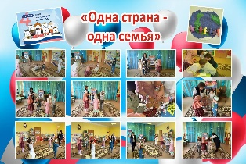 | bihmetkovo@yandex.ru
 | Группа «Домисолька»  6 лет | Стругова Ольга Леонидовна | 1 | ГО Красноуфимск  МАДОУ детский сад 1 | + |  | 200 | 07 ноября 2025 12:55:50 мск  СТРУГОВА ОЛЬГА ЛЕОНИДОВНА | Флэш-моб «Россия и я»  https://vk.com/wall292680321_6085 | strugova.74@mail.ru
 | ГРУППА «Звёздочки»  5-6 лет | Николина Анна Олеговна | 2 | ГО Красноуфимск  МАДОУ детский сад 14 | + |  | 200 | 08.11.2025 09:03:54  НИКОЛИНА АННА ОЛЕГОВНА | https://vk.com/wall768915250_41 | anianikolina@vk.com
 | Группа «Почемучки ?» | Казанцева Елена Дмитриевна | 1 | МБДОУ ПМО СО «Чернышовский детский сад» | + |  | 200 | КАЗАНЦЕВА ЕЛЕНА ДМИТРИЕВНА  30 октября 2025 13:09:14 мск | https://vk.com/wall-193856860_4027 | elena_k2016@bk.ru
 | Группа «Сказочная галактика»  5-7 лет | Мелехова Елена Ивановна, Цивилёва Виктория Викторовна | 1 | Артинский МО  МАДОУ «Детский сад «Сказка»  структурное подразделение д/с «Капелька» | + |  | 200 | 07 ноября 2025 11:30:10  ЦИВИЛЕВ ИГОРЬ АЛЕКСЕЕВИЧ | https://vk.com/video561345725_456239038 | viktoriatsivileva@yandex.ru  elena.melexowa2017@yandex.ru
 | Группа «Солнышко»  Первая возрастная группа 2-4 года | Лукоянова Лариса Викторовна | 3 | МБДОУ ПМО СО «Чернышовский детский сад» | + |  | 200 | 07 ноября 2025 10:58:00  ЛУКОЯНОВА ЛАРИСА | Видео | lukoyanova_ 19@mail.ru
 | Жигаревич Михаил  2 года | Кононенко Светлана Николаевна | 3 | Туринский муниципальный округ  МАДОУ Детский сад №4 «Василёк» | + |  | 200 | 05 ноября 2025 14:21:04  КОНОНЕНКО СВЕТЛАНА | https://vk.com/clip299145572_456239109 | ksvetik1968@mail.ru
 | Ильиных Анастасия Сергеевна |  | 1 | Свердловская область  МКДОУ Порошинский детский сад №12 | + |  | 200 | Ильиных Анастасия Сергеевна  31 октября 2025 16:32:09 мск | 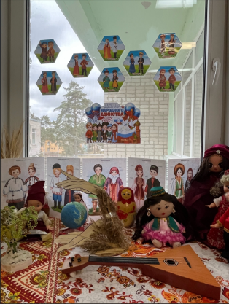 | n_pepelyaeva96@mail.ru
 | Коллектив детей старших и подготовительных групп «Сказка»  5-7 лет | Кадочникова Юлия Анатольевна, Устьянцева Екатерина Андреевна | 3 | Камышловский городской округ  МАДОУ «Детский сад комбинированного вида №14» | + |  | 200 | 06 ноября 2025 10:36:21  КАДОЧНИКОВА ЮЛИЯ | https://vk.com/wall-231879733_25 | kadochnikova.juliy@mail.ru
 | Коллектив «Лучики»  4-7 лет | Тумова Светлана Васильевна | 1 | МО Сухой Лог  МБ ДОУ №3 детский сад «Умка» структурное подразделение «Лучик» | + |  | 200 | 31.10.2025 09:24:38  Т-банк | Флешмоб «Матушка земля» https://vk.com/wall-207051458_1167 | tumovasvet@mail.ru
 | Команда орлят дошколят «Пламя»  6 лет | Собенина Мария Андреевна | 1 | ГО Красноуфимск  МАДОУ детский сад 7 | + |  | 200 | 06 ноября 2025 22:56:35  СОБЕНИНА МАРИЯ АНДРЕЕВНА | https://vk.com/wall156666337_2411 | tetyueva_94@mail.ru
 | МБДОУ «Детский сад № 10 «Родничок»  2 - 6 лет | Чистякова Ирина Михайловна | 2 | Режевской район, село Липовское  МБДОУ «Детский сад № 10 «Родничок» | + |  | 200 | 12 ноября 2025 12:37:37 мск  КАРТАШОВА НАТАЛЬЯ  МАРКСОВНА | Флэшмоб  Давай устроим большой хоровод  https://vk.com/wall-217368303_616 | miss.irina-isakova2014@yandex.ru
 | Подготовительная группа «Орлята»  6-7 лет | Лязер Татьяна Витальевна, Устьянцева Татьяна Валерьевна | 1 | Камышловский городской округ  МАДОУ «Детский сад №1» КГО | + |  | 200 | 04 ноября 2025 15:02:55  ЛЯЗЕР ТАТЬЯНА ВИТАЛЬЕВНА | https://vk.com/wall-194783869_3467 | liazertv@yandex.ru  romashka.metod@yandex.ru
 | Подготовительная группа «Ромашки»  6 лет | Лязер Татьяна Витальевна, Бекетова Оксана Николаевна, Голощапова Юлия Михайловна | 1 | Камышловский район, с. Обуховское  Муниципальное казенное дошкольное образовательное учреждение Обуховский детский сад | + |  | 200 | 05 ноября 2025 11:50:52  КВАШНИНА АНАСТАСИЯ | https://vk.com/wall-217714601_1051 | 9193683249@mail.ru
 | Средняя группа «Капитошки»  4-5 лет | Классен Юлия Сергеевна | 1 | МКДОУ АМО «Ачитский детский сад «Улыбка» - филиал «Уфимский детский сад «Радуга» | + |  | 200 | 07 ноября 2025 09:48:05 мск  КЛАССЕН ЮЛИЯ СЕРГЕЕВНА | https://vk.com/wall240542841_364 | klassen.yuliya1984@yandex.ru
- С | Средняя группа «Непоседы»  4 года | Еремеева Светлана Александровна | 1 | ГО Красноуфимск МАДОУ Детский сад 18 | + |  | 200 | 09 ноября 2025 19:02:31  ЗЫКОВА ЕКАТЕРИНА | Видео | yesmk10@bk.ru
 | «Фантазеры»  6 лет | Устьянцева Екатерина Андреевна Кудрина Людмила Васильевна | 1 | Камышловский ГО  МАДОУ "Детский сад комбинированного вида №14" | + |  | 200 | 08 ноября 2025 16:57:10 мск  УСТЬЯНЦЕВА ЕКАТЕРИНА  АНДРЕЕВНА | Детское телевидение, репортаж ко дню народного единства  https://vk.com/wall-232607341_16 | ekaterinamoiseewa8@gmail.com
 | Юные хранители традиций  5 лет | Силина Анна Николаевна,  Мартьянова Татьяна Юрьевна, | 1 | МО Ревда МАДОУ детский сад № 46 СОП № 2 | + |  | 200 | 07 ноября 2025 09:16:11 мск  СИЛИНА АННА НИКОЛАЕВНА | https://vk.com/wall-217786887_1263 | silina.anna50.1@gmail.com
танцевальная композиция
 | Ансамбль «Дружные ребята»  Викторова Анна, Курдюкова Илона,  Баландина Ангелина, Волынчикова Варвара,  Хамидуллин Григорий  6 лет | Карнаущенко Нинэль Владимировна,  Есаулкова Елена Алексеевна | 1 | Свердловская область, г. Краснотурьинск  МАДОУ № 40 | + |  | 200 | 03 ноября 2025 08:46:42 мск  ЕСАУЛКОВА ЕЛЕНА АЛЕКСЕЕВНА | https://vk.com/video96113251_456239027 | elena200864@mail.ru
 | коллектив «Калейдоскоп» 6 лет | Гарбуз Лилия Раулевна | 1 | МО Дегтярск МБДОУ «Детский сад № 20» | + |  | 200 | 28.10.2025 Гарбуз Лилия Раулевна | Танец «Край родной»  https://vk.com/club216938485 | na.de.zh.da_59@mail.ru
 | Коллектив «МЫ ВМЕСТЕ-МЫ ЕДИНЫ!»  5-7 лет | Крашенинникова Светлана Владимировна -инструктор по физической культуре, Цепилова Евгения Андреевна -воспитатель | 2 | ГО Красноуфимск  МАДОУ детский сад 7 | + |  | 200 | 06 ноября 2025 20:13:32 мск  КРАШЕНИННИКОВА СВЕТЛАНА  ВЛАДИМИРОВНА | Танцевальная композиция  «Встанем!»  https://vk.com/wall591610757_63 | instruktorsvetlana@mail.ru
 | Коллектив «Радуга»  6-7 лет | Утева Татьяна Павловна  Пахомова Мария Николаевна | 1 | МО Краснотурьинск  МАДОУ № 40 | + |  | 200 | 09 ноября 2025 21:00:45 мск  УТЕВА ТАТЬЯНА ПАВЛОВНА | https://vk.com/wall-217039641_2453 | utevat@yandex.ru
 | Младшая группа «Солнышко»  2-3 года | Гараева Венера Раулевна, музыкальный руководитель  Кустова Евгения Владимировна, воспитатель | 2 | ГО Красноуфимск  МАДОУ Детский сад 17 | + |  | 200 | 06 ноября 2025 13:16:05  ГАРАЕВА ВЕНЕРА РАУЛЕВНА | Танец «Курочка и цыплята»  https://vk.com/wall21722556_1580 | venera.garaeva.1990@mail.ru
 | Подготовительная группа «Почемучки»  6 лет | Устюгова Зоя Леонидовна, воспитатель  Крючкова Татьяна Викторовна, музыкальный руководитель, | 3 | ГО Красноуфимск  МАДОУ Детский сад 17 | + |  | 200 | Устюгова Зоя Леонидовна, 30 октября 2025 10:37:28 мск | «Мы твоё будущее Россия!»  https://vk.com/wall-232917843_16 | zoya.ustyugova@yandex.ru
 | Танцевальный коллектив «Планета детства»  5-7 лет | Сердюк Ирина Владимировна | 2 | Артинский Г.О.  МАДОУ «Детский сад «Сказка» структурное подразделение «Капелька» | + |  | 200 | 07 ноября 2025 11:42:47 мск  СЕРДЮК ИРИНА ВЛАДИМИРОВНА | «Русские матрешечки»  https://vk.com/wall-209597698_987 | serdukiv1978@mail.ru
фотогалерея
 | Группа «Непоседы»  4 года | Пухова Татьяна Николаевна  Захарова Наталия Алексеевна | 1 | г.Красноуральск  МАДОУ детский сад № 9 | + |  | 200 | 08 ноября 2025 09:21:43  Пухова Татьяна Николаевна  800 Браунгов, Корепанов, Непоседы, группа Непоседы | 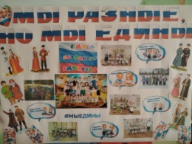 | pukhov1993@bk.ru
 | Логинова Татьяна 2 года 11 месяцев | Логинова Марина Владимировна | 2 | г. Камышлов  МАДОУ «Детский сад комбинированного вида № 14» КГО | + |  | 200 | 07 ноября 2025 11:29:15 мск  ЛОГИНОВА МАРИНА  ВЛАДИМИРОВНА Совместный чек: Власова, Логинова | 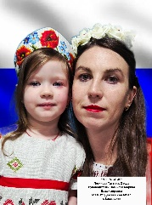 | marinazavg@mail.ru
 | Подготовительная к школе группа «Ветерок»  6-7 лет | Потеряева Ирина Яковлевна | 1 | Полевской муниципальный округ  Муниципальное бюджетное дошкольное образовательное учреждение Полевского муниципального округа Свердловской области «Детский сад № 69 комбинированного вида» | + |  | 200 | 07 ноября 2025 20:10:02  ПОТЕРЯЕВА ИРИНА ЯКОВЛЕВНА | 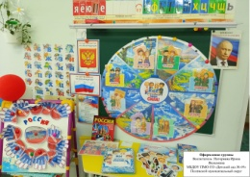 | poteryaevairina@mail.ru
 | Средняя группа «Солнышко»  4-5 лет | Захарова Ольга Валерьевна | 1 | ГО Красноуральск  МБДОУ Детский сад №22 | + |  | 200 | Захарова Ольга Валерьевна 06 ноября 2025 20:18:34 мск | 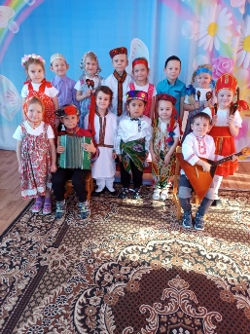 | mdou22.2011@mail.ru  zaharrova_krasnih_olga@mail.ru
художественное слово
 | Абдуллаева Милана  6 лет | Иванова Елена Юрьевна | 2 | Пышминский МО  МБДОУ ПМО СО «Печеркинский детский сад» | + |  | 200 | Совместный чек с Галкин05 ноября 2025 09:55:35 мск  МЕНЬШЕНИНА АНЖЕЛА  АЛЕКСАНДРОВНА | https://vk.com/wall-194828977_2953 | mensheninaanzhela@mail.ru
 | Арапов Доминик  5 лет | Ракульцева Алена Анатольевна, Пачина Татьяна Николаевна | 1 | Камышловский городской округ  МАДОУ «Детский сад комбинированного вида №14» КГО | + |  | 200 | 08 ноября 2025 15:10:54  АРАПОВА КСЕНИЯ ВАЛЕРЬЕВНА | https://vk.com/wall70112050_2590 | alena.rackultseva51@gmail.com
 | Браунгов Владислав  4 года | Пухова Татьяна Николаевна  Захарова Наталия Алексеевна | 2 | г.Красноуральск  МАДОУ детский сад № 9 | + |  | 200 | 08 ноября 2025 09:21:43  Пухова Татьяна Николаевна  800 Браунгов, Корепанов, Непоседы, группа Непоседы | https://vk.com/wall422718348_3009 | pukhov1993@bk.ru
 | Бунакова Милада  5 лет | Бунакова Розалия Фаатовна | 2 | Артинский ГО  Филиал муниципального автономного общеобразовательного учреждения «Артинский лицей»-«Усть – Югушинская основная общеобразовательная школа», группа детей дошкольного возраста «Лесовичок» | + |  | 200 | 09 ноября 2025 12:29:32  Уткина Мария Александровна | «Я и Мы» | uste-lesnaia22008@yandex.ru
 | Власова Дарья  3 года | Логинова Марина Владимировна, | 1 | г. Камышлов  МАДОУ «Детский сад комбинированного вида № 14» КГО | + |  | 200 | 07 ноября 2025 11:29:15 мск  ЛОГИНОВА МАРИНА  ВЛАДИМИРОВНА Совместный чек: Власова, Логинова | https://vk.com/club43833089?from=groups&z=video-43833089_456239584%2Fe66023ee4e566e28fc%2Fpl_wall_-43833089 | marinazavg@mail.ru
 | Гаак Виктория  6 лет | Разумова Наталья Владимировна | 1 | ГО Красноуфимск  МАДОУ Детский сад 18 | + |  | 200 | 29 октября 2025 19:00:50  РАЗУМОВА НАТАЛЬЯ | https://vk.com/wall616167934_15 | natalya_razumova73@mail.ru
 | Галкин Сергей  6 лет | Иванова Елена Юрьевна | 3 | Пышминский МО  МБДОУ ПМО СО «Печеркинский детский сад» | + |  | 200 | Совместный чек с Абдуллаева 05 ноября 2025 09:55:35 мск  МЕНЬШЕНИНА АНЖЕЛА  АЛЕКСАНДРОВНА | https://vk.com/wall-194828977_2952 | mensheninaanzhela@mail.ru
 | Горохова Анфиса  4 года | Шаманаева Марина Геннадьевна | 1 | Свердловская область, Режевской район,  с. Клевакинское  МБДОУ "Детский сад №2 " | + |  | 200 | 07 ноября 2025 11:55:34 мск  ШАМАНАЕВА МАРИНА ГЕННАДЬЕВНА | Владимир Нестеренко «Родина»  https://cloud.mail.ru/public/uFVX/aZDzDAbi6 | marishka.kyaksina.81@mail.ru
 | Дементьева Александра  4 года | Антонова Марина Юрьевна | 2 | Г. Полевской  МАДОУПМО СО «Детский сад 63» | + |  | 200 | 07 ноября 2025 11:47:37  АНТОНОВА МАРИНА ЮРЬЕВНА | Художественное слово  «День народного единства» | marinaaa.antonova@yandex.ru
 | Енгибарян Ангелина  6 лет | Коковина Яна Николаевна, Дербышева Елена Дмитриевна | 1 | Муниципальный округ Сухой Лог  МАДОУ центр развития ребёнка-детский сад №44 «Серебряное копытце» | + |  | 200 | 07 ноября 2025 16:26:10  КОКОВИНА ЯНА НИКОЛАЕВНА | https://vk.com/wall-217118690_1653 | kokovina.1976@mail.ru
 | Земова Василиса  6 лет | Мячкова Людмила Ивановна  +7(963)442-72-51  Поздеева Елена Вячеславовна | 1 | Камышловский городской округ  МАДОУ «Детский сад №1» КГО | + |  | 200 | 06 ноября 2025 15:30:36 мск  МЯЧКОВА ЛЮДМИЛА ИВАНОВНА Совместный чек с Мелюхнова | https://vk.com/wall-194783869_3478 | romashka.metod@yandex.ru
 | Ильинских Кузьма  4 года | Бурлакова Лариса Михайловна | 2 | ГО Красноуфимск  МАДОУ детский сад 2 | + |  | 200 | 01 ноября 2025 20:32:51 мск  СТАМИКОВА ЛЮДМИЛА  ИВАНОВНА | https://vk.com/wall201486397_683 | burlakova4@mail.ru
 | Карагаева Мирослава, Прудниченко Юрий  4 года | Фролова Татьяна Михайловна, Данилова Екатерина Викторовна | 2 | Полевской муниципальный округ  МБДОУ ПМО СО «Детский сад №69» | + |  | 200 | 01 ноября 2025 13:17:34 мск  ДАНИЛОВА ЕКАТЕРИНА  ВИКТОРОВНА | https://vk.com/wall2740243_4358 | katia-danilova.2012@yandex.ru
 | Карманова Кристина  4 года | Сёмина Вера Николаевна, Бердникова Полина Александровна. | 2 | Город Полевской  МБДОУ ПМО СО «Детский сад № 69» | + |  | 200 | Карманова Марина Ринатовна 03 ноября 2025 14:54:14 мск | «Что мы Родиной зовем» В. Степанов  http://vk.com/wall705460301_8 | v.n.semina@mail/ru  Отправлено с berkova_95@bk.ru
 | Кисмерешкина Маргарита  4 года | Пастухова Елена Рамисовна, | 2 | ГО Красноуфимск  МАДОУ детский сад 7 | + |  | 200 | 09 ноября 2025 17:37:39 мск  Пастухова Елена Рамисовна  Лицевой счет ребенка  180 | Стихотворение «Родина»  https://vk.com/wall703471484_28 | epastuhova091@gmail.com
 | Кислякова Вика  4 года | Ожгихина Екатерина Юрьевна | 2 | г. Полевской  МБДОУ ПМО СО «Детский сад 28» | + |  | 200 | 07 ноября 2025 11:02:29 мск ШАРОВА ТАТЬЯНА  ВЯЧЕСЛАВОВНА  Общий чек: Якунина, Шустов, Пресняков.Маркина, Кислякова, важенина, Бруннер | https://vk.com/wall-205587173_1979 | scharowatatjana@yandex.ru
 | Комаров Андрей  6 лет | Потеряева Ирина Яковлевна, | 1 | МБДОУ Полевского МО «Детский сад № 69 комбинированного вида» | + |  | 200 | 04 ноября 2025 20:46:10 мск  ПОТЕРЯЕВА ИРИНА ЯКОВЛЕВНА | https://vk.com/video116088836_456239193 | poteryaevairina@mail.ru
 | Копылова Юлиана  4 года | Терских Зоя Геннадьевна | 2 | Пышминский муниципальный округ  МБДОУ ПМО СО «Печеркинский детский сад» | + |  | 200 | 04 ноября 2025 21:46:08 мск Терских Зоя Геннадьевна | https://vk.com/wall-194828977_2959 | zoia.tierskikh@mail.ru
 | Корепанов Илья  4 года | Пухова Татьяна Николаевна  Захарова Наталия Алексеевна | 3 | г.Красноуральск  МАДОУ детский сад № 9 | + |  | 200 | 08 ноября 2025 09:21:43  Пухова Татьяна Николаевна  800 Браунгов, Корепанов, Непоседы, группа Непоседы | https://vk.com/wall422718348_3006 | pukhov1993@bk.ru
 | Кремлякова Валерия  5 лет | Меньшенина Анжела Александровна | 2 | Пышминский муниципальный округ  МБДОУ ПМО СО «Печеркинский детский сад» | + |  | 200 | 05 ноября 2025 09:56:40 мск  МЕНЬШЕНИНА АНЖЕЛА  АЛЕКСАНДРОВНА | https://vk.com/wall-194828977_2951 | mensheninaanzhela@mail.ru
 | Майданова Дарья  3 года | Брехова Инна Алексеевна | 1 | ГО Красноуфимск  МАДОУ детский сад 1 | + |  | 200 | 31 октября 2025 18:08:16 мск  БРЕХОВА ИННА АЛЕКСЕЕВНА | https://vkvideo.ru/video699260432_456239037?list=ab2927c27dd9b00210 | ilibaeva8282@mail.ru
 | Мельцова Полина  5 лет | Саярова Зульфия Тимерхановна | 1 | ГО Красноуфимск  МАДОУ Детский сад 17 | + |  | 200 | 05 ноября 2025 16:54:41  САЯРОВА ЗУЛЬФИЯ | https://vk.com/wall446990724_281 | sayarova2016@yandex.ru  zulfiasayrova@gmail.com
 | Мелюхнова Анастасия  6 лет | Устьянцева Татьяна Валерьевна Мячкова Людмила Ивановна | 1 | Камышловский городской округ  МАДОУ «Детский сад №1» КГО | + |  | 200 | 06 ноября 2025 15:30:36 мск  МЯЧКОВА ЛЮДМИЛА ИВАНОВНА Совместный чек с Земова | https://vk.com/wall-194783869_3479 | romashka.metod@yandex.ru
 | Механикова Анастасия  2 года | Кустова Евгения Владимировна | 3 | ГО Красноуфимск  МАДОУ Детский сад 17 | + |  | 200 | 10 ноября 2025 11:50:29 мск  КУСТОВА ЕВГЕНИЯ  ВЛАДИМИРОВНА | https://vk.com/wall187211619_753 | evgeniyakus88@gmail.com
 | Михайлова Ирина  5 лет | Зыкова Екатерина Александровна | 2 | ГО Красноуфимск  МАДОУ Детский сад 18 | + |  | 200 | 13 ноября 2025 08:09:07  ЗЫКОВА ЕКАТЕРИНА | https://disk.yandex.ru/i/SHvrnRMPzzVS8A | zykova.kat@yandex.ru
 | Мохирева Лиза  6 лет | Иванова Наталья Юрьевна | 2 | город Полевской  МАДОУПМО СО «Детский сад 63» | + |  | 200 | 31 октября 2025 16:14:06  ИВАНОВА НАТАЛЬЯ ЮРЬЕВНА | «День народного единства» | natalya.valiullina@bk.ru
 | Мусихин Максим  3 года | Сидько Галина Сергеевна | 1 | П.Арти  МАДОУ «Детский сад «Радуга» | + |  | 200 | 08 ноября 2025 14:00:09  СИДЬКО ГАЛИНА СЕРГЕЕВНА | https://vk.com/wall95536937_1265 | galochkachebykina@mail.ru
 | Назарова Анна  5 лет | Шайхаттарова Оксана Филарисовна | 1 | ГО Красноуфимск  МАДОУ ЦРР – детский сад | + |  | 200 | 09 ноября 2025 17:31:05 мск  ШАЙХАТТАРОВА ОКСАНА  ФИЛАРИСОВНА | https://vk.com/wall449038728_61 | oxanashajhattarova@yandex.ru
 | Петухова София  4 года | Шипицына Ксения Эдуардовна | 2 | Камышловский городской округ  Муниципальное автономное дошкольное образовательное учреждение «Детский сад комбинированного вида №14» Камышловского городского округа | + |  | 200 | 08 ноября 2025 13:54:56  ШИПИЦЫНА КСЕНИЯ | https://vk.com/wall228576326_3249 | temyakovskaya.ksen@yandex.ru
 | Постникова Дарья  5 лет | Свириденко Ирина Николаевна | 2 | ГО Красноуфимск  МАДОУ Детский сад 1 | + |  | 200 | 09 ноября 2025 20:22:58 мск  СВИРИДЕНКО ИРИНА  НИКОЛАЕВНА | https://vk.com/id181664637?z=video181664637_456239469%2Fab4b418df576038bbf%2Fpl_post_181664637_3242 | irina.lady.smirnova@yandex.ru
 | Пресняков Тимофей  6 лет | Кроткова Светлана Николаевна | 3 | г.Полевской  МБДОУ ПМО СО «Детский сад 28» | + |  | 200 | 07 ноября 2025 11:02:29 мск ШАРОВА ТАТЬЯНА  ВЯЧЕСЛАВОВНА  Общий чек: Якунина, Шустов, Пресняков.Маркина, Кислякова, важенина, Бруннер | https://vk.com/wall-205587173_1978 | scharowatatjana@yandex.ru
 | Приданникова Вероника  4 года | Сёмина Вера Николаевна, Бердникова Полина Александровна | 1 | Город Полевской  МБДОУ ПМО СО «Детский сад № 69»  . | + |  | 200 | Еремеева Ксения Леонидовна 30 октября 2025 16:49:21 мск | Видео | Отправлено с berkova_95@bk.ru v.n.semina@mail/ru
 | Пьянков Роман  6 лет | Кузнецова Екатерина Петровна | 3 | г. Камышлов  МАДОУ «Детский сад комбинированного вида №14» КГО | + |  | 200 | 08 ноября 2025 20:07:51  КУЗНЕЦОВА ЕКАТЕРИНА | https://vk.com/wall-43833089_4256 | yekat.kuznetsowa2011@yandex.ru
 | Рыжков Арсений  5 лет | Голосова Дарья Николаевна | 1 | ГО Красноуфимск  МАДОУ Детский сад 2 | + |  | 200 | 08 ноября 2025 19:26:44  ГОЛОСОВА ДАРЬЯ НИКОЛАЕВНА | https://vk.com/wall119898822_504 | daryagolosova@mail.ru
 | Севостьянов Кирилл  6 лет | Аристова Ольга Николаевна | 2 | Пермский край г. Чайковский  МБДОУ Детский сад №14 «Колоколчик» | + |  | 200 | 04 ноября 2025 13:13:33 мск  АРИСТОВА ОЛЬГА НИКОЛАЕВНА | https://vk.com/wall491922897_407 | olya_ol_2012@mail.ru
 | Серебренникова Рада  5 лет | Никонова Светлана Михайловна, | 1 | ГО Красноуфимск  МАДОУ детский сад 14  воспитатель  89530493108  Художественное слово | + |  | 200 | 07 ноября 2025 14:01:46 мск  НИКОНОВА СВЕТЛАНА  МИХАЙЛОВНА | В. Степанов «Что мы Родиной зовём?»  https://vk.com/wall612741437_138 | svetlana_nikonova_76@mail.ru
 | Сухова Анна  5 лет | Кузина Марина Анатольевна, Ветошкина Татьяна Петровна, Заровецкая Ольга Петровна | 1 | Полевской муниципальный округ  Свердловской области  Муниципальное автономное дошкольное образовательное учреждение Полевской муниципальный округ Свердловской области «Детский сад № 63 комбинированного вида» | + |  | 200 | 08 ноября 2025 11:25:36  Заровецкая Ольга Петровна | https://vk.com/wall-205571784_4740 | zarovetskaya-olg@mail.ru
 | Тагильцева Арина  6 лет | Кузина Марина Анатольевна, Ветошкина Татьяна Петровна, Заровецкая Ольга Петровна | 1 | Полевской муниципальный округ  Свердловской области  Муниципальное автономное дошкольное образовательное учреждение Полевской муниципальный округ Свердловской области «Детский сад № 63 комбинированного вида» | + |  | 200 | 08 ноября 2025 11:24:58  Заровецкая Ольга Петровна | https://vk.com/wall-205571784_4741 | zarovetskaya-olg@mail.ru
 | Трифанова Варвара  4 года | Озорнина Татьяна Павловна | 3 | ГО Красноуфимск  МАДОУ Детский сад 18 | + |  | 200 | 08 ноября 2025 07:08:04 мск  ОЗОРНИНА ТАТЬЯНА ПАВЛОВНА | https://vk.com/wall394657633_357 | vtanya017@gmail.com
 | Устьянцев Илья  5 | Бушланова Марина Владимировна | 3 | Камышловский городской округ  Муниципальное автономное дошкольное образовательное учреждение "Детский сад комбинированного вида №14" Камышловского городского округа | + |  | 200 | 08 ноября 2025 16:17:03  УСТЬЯНЦЕВА ЕКАТЕРИНА | https://vk.com/wall120238903_7964 | ekaterinamoiseewa8@gmail.com
 | Фролов Павел  6 лет | Захарова Галина Михайловна | 2 | ГО Красноуфимск  МАДОУ Детский сад 17 | + |  | 200 | 06 ноября 2025 11:47:28  ЗАХАРОВА ГАЛИНА МИХАЙЛОВНА | https://disk.yandex.ru/i/Tjmu0exYA2aDHw | zakharovagalina2018@gmail.com
 | Черепанов Богдан  4 года | Гольянова Любовь Николаевна | 1 | Артинский МО  МАДОУ «Детский сад «Радуга» | + |  | 200 | 09 ноября 2025 15:16:35  ГОЛЬЯНОВА ЛЮБОВЬ | https://vk.com/wall527813970_43 | liubov.golyanowa@yandex.ru
 | Шершнева Вика  4 года | Гольянова Любовь Николаевна | 2 | Артинский МО  МАДОУ «Детский сад «Радуга» | + |  | 200 | 09 ноября 2025 15:19:30 ГОЛЬЯНОВА ЛЮБОВЬ | https://vk.com/wall134560975_413 | liubov.golyanowa@yandex.ru
 | Шихова Вера  4 года | Сёмина Вера Николаевна, Бердникова Полина Александровна. | 1 | Город Полевской  МБДОУ ПМО СО «Детский сад № 69» | + |  | 200 | Шихова Наталья Сергеевна 05 ноября 2025 10:17:24 мск | Видео | v.n.semina@mail/ru  Отправлено с berkova_95@bk.ru
 | Шпилева Мария  3 года | Шпилева Наталья Алексеевна, Исмагилова Лариса Ивановна | 1 | Полевской муниципальный округ  МАДОУ ПМО СО «Детский сад 63» | + |  | 200 | 08 ноября 2025 18:57:53  ШПИЛЕВА НАТАЛЬЯ АЛЕКСЕЕВНА | «Дружба» | nataplotni@mail.ru
 | Шустов Егор  6 лет | Симонова Наталья Сергеевна | 2 | г.Полевской  МБДОУ ПМО СО «Детский сад 28» | + |  | 200 | 07 ноября 2025 11:02:29 мск ШАРОВА ТАТЬЯНА  ВЯЧЕСЛАВОВНА  Общий чек: Якунина, Шустов, Пресняков.Маркина, Кислякова, важенина, Бруннер | https://vk.com/wall-205587173_1975 | scharowatatjana@yandex.ru
 | Эннс Алиса  4 года | Чернышева Елена Александровна | 2 | ГО Красноуфимск  МАДОУ Детский сад 17 | + |  | 200 | 09 ноября 2025 10:43:50  ЧЕРНЫШЕВА ЕЛЕНА | https://vk.com/wall188340429_353 | lena.chernyschewa2016@yandex.ru
 | Эшанова Марьям  3 года | Белоусова Евгения Евгеньевна | 1 | ГО Красноуфимск  МАДОУ детский сад 1 | + |  | 200 | 06 ноября 2025 11:32:18  БЕЛОУСОВА ЕВГЕНИЯ | https://vk.com/video284730889_456240522 | belousova.eva-16@mail.ru

